**Урок 2. Встроенные типы и операции с ними**

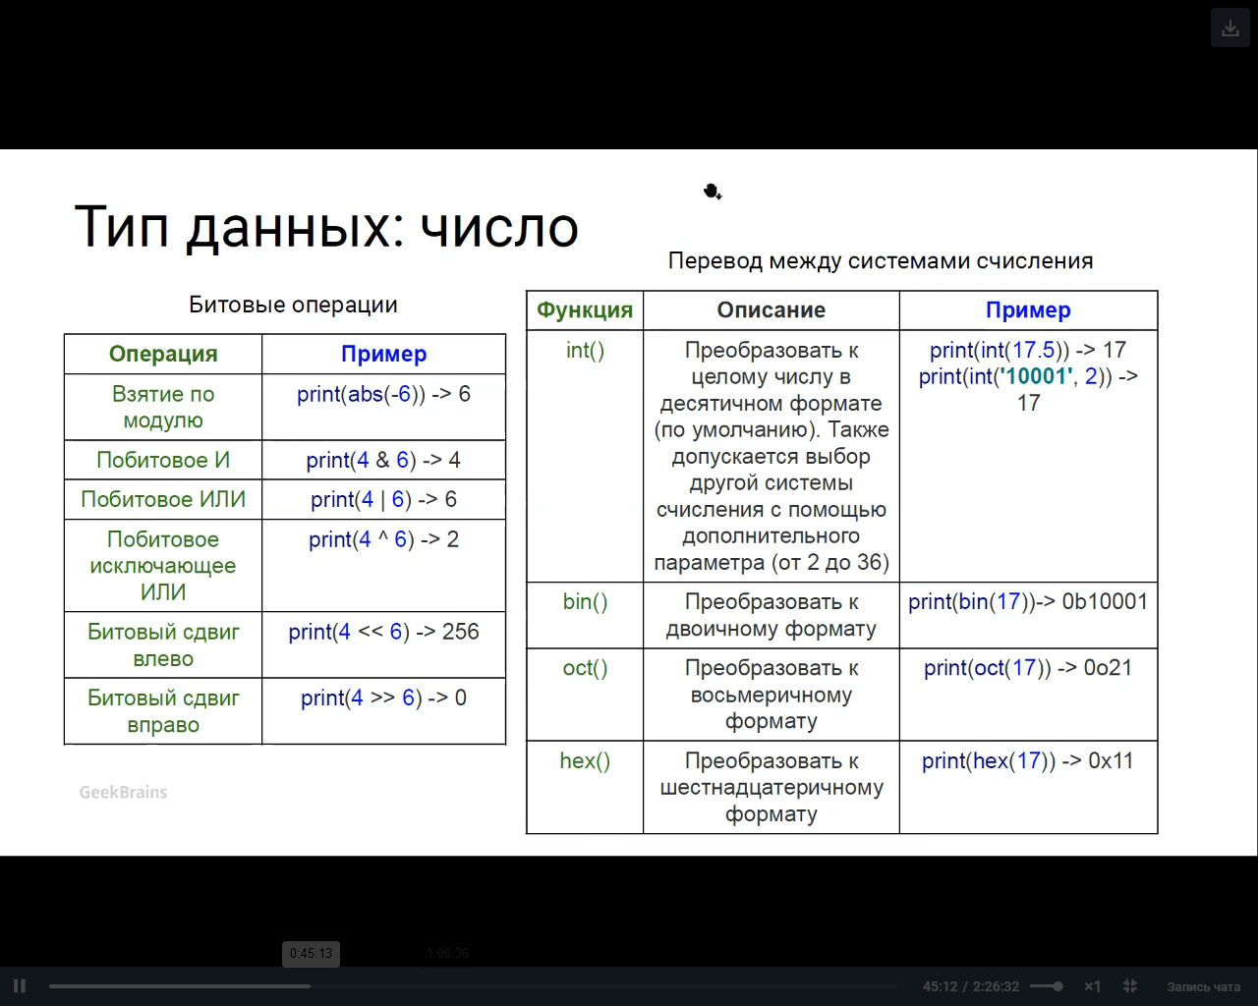

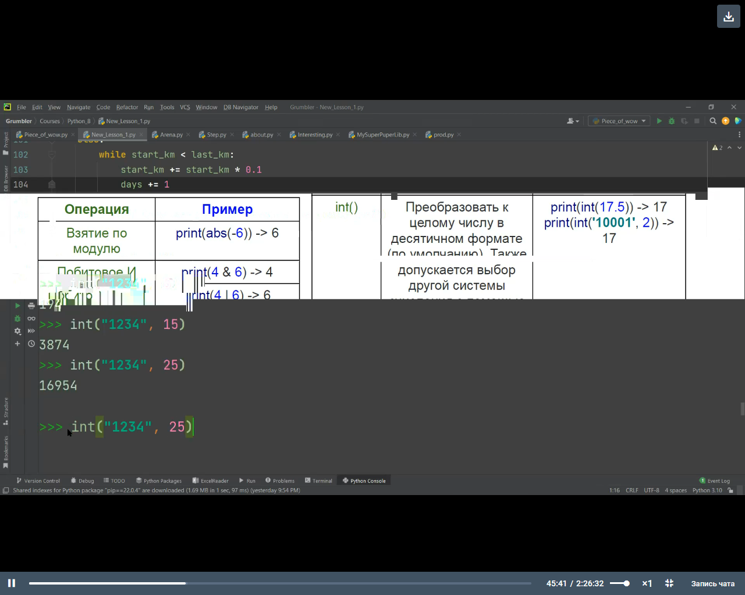Функция **int** может преобразовать число в систему с основанием 5, 15, 25 (от 2 до 36)

Битовые операции (0, 1)

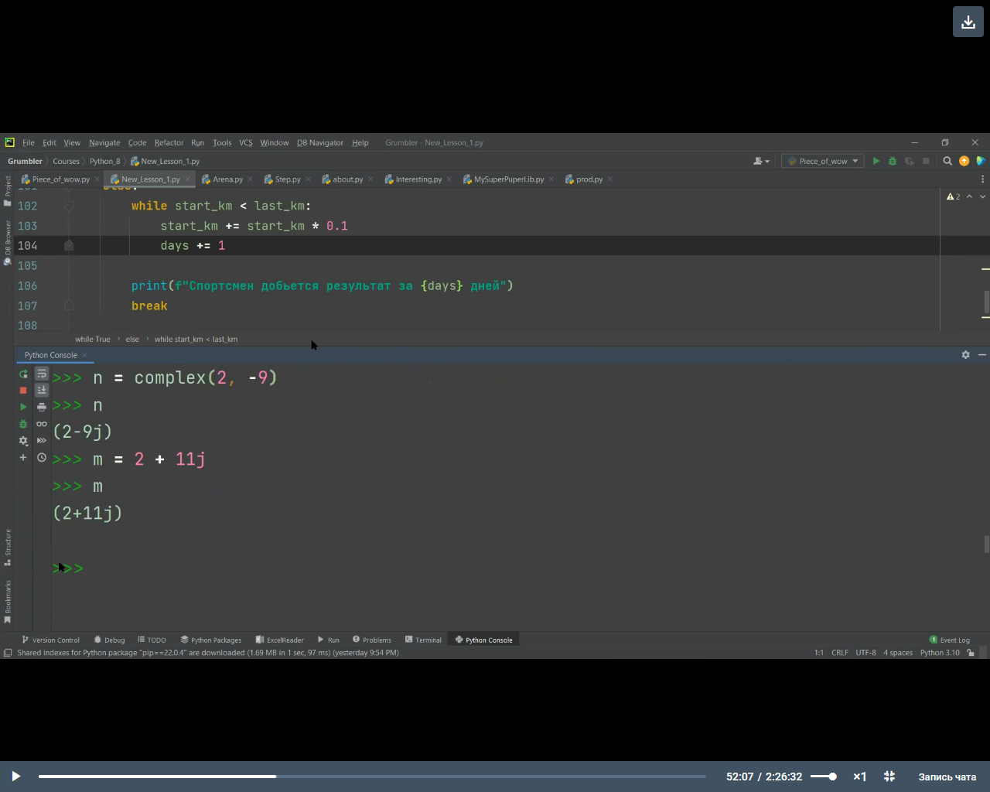Комплексные числа (авиация, космическое авиастроение)

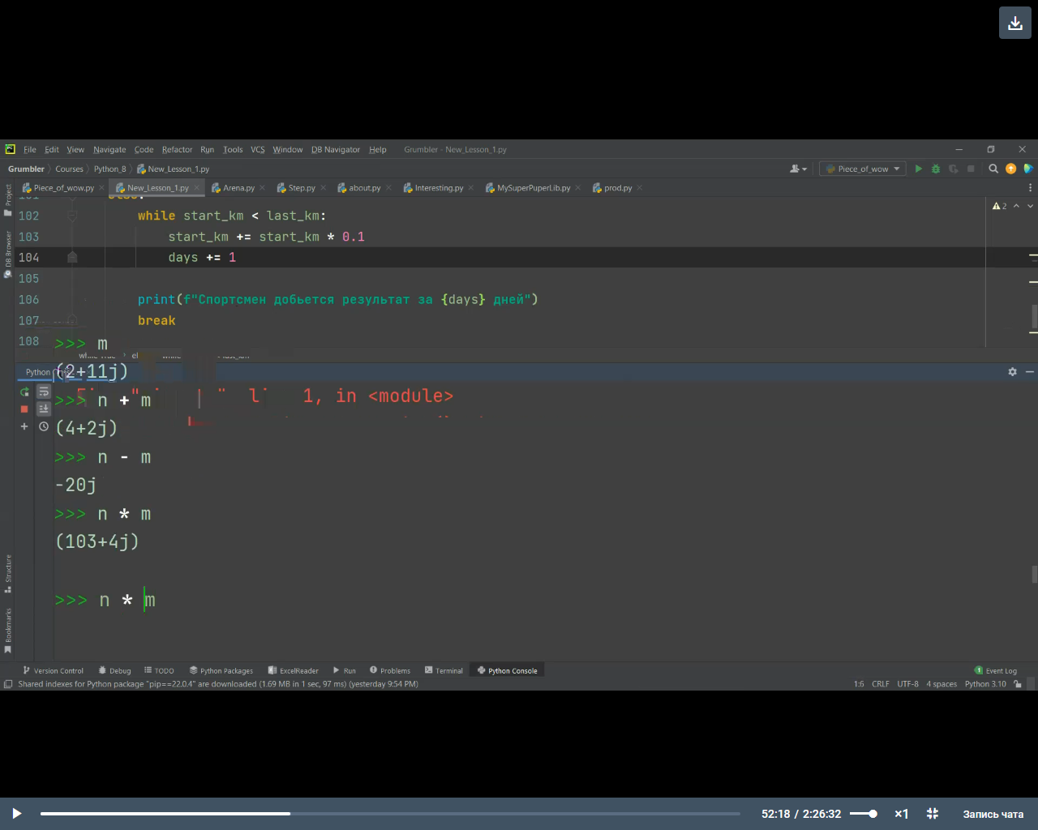 Операции с комплексными числами в Python: + , - , * , / , возводить в степень . Нельзя // (целочисленное деление), % (остаток от деления)

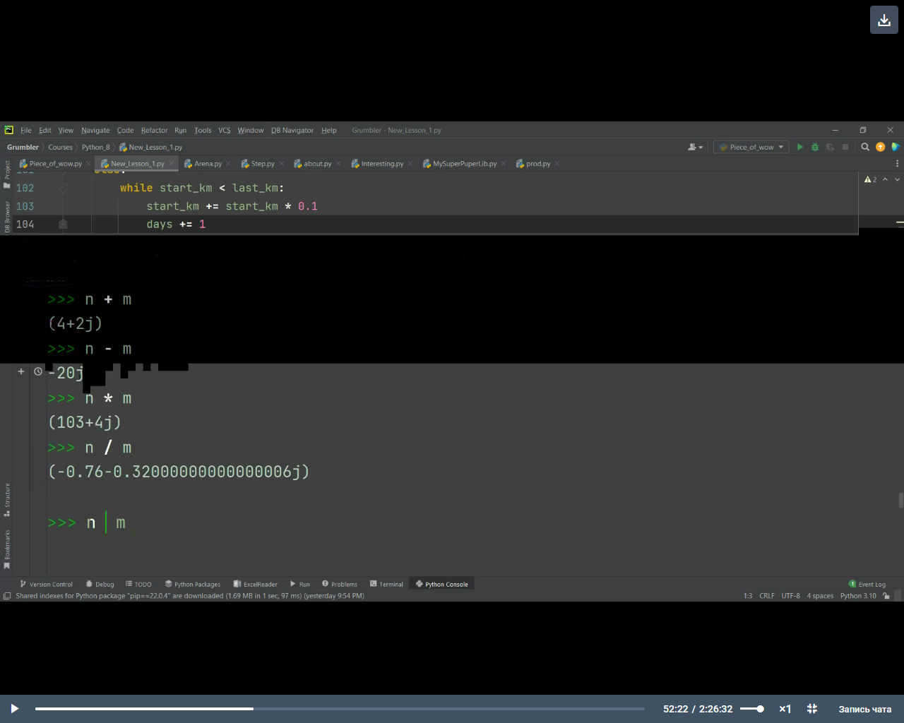

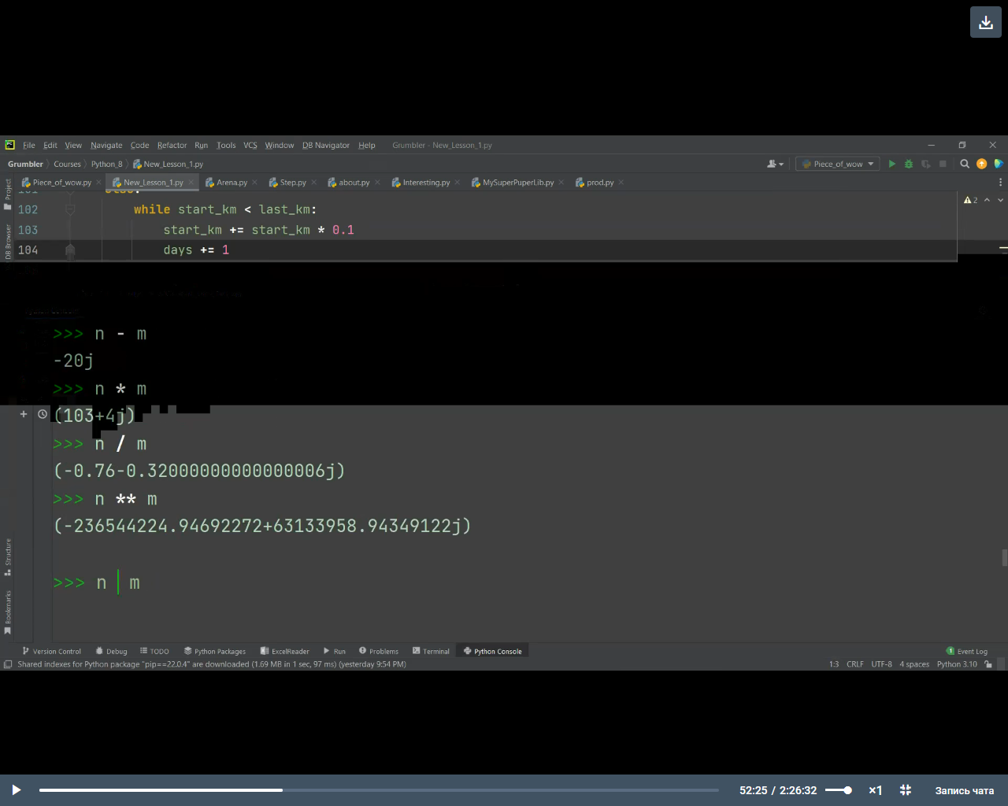

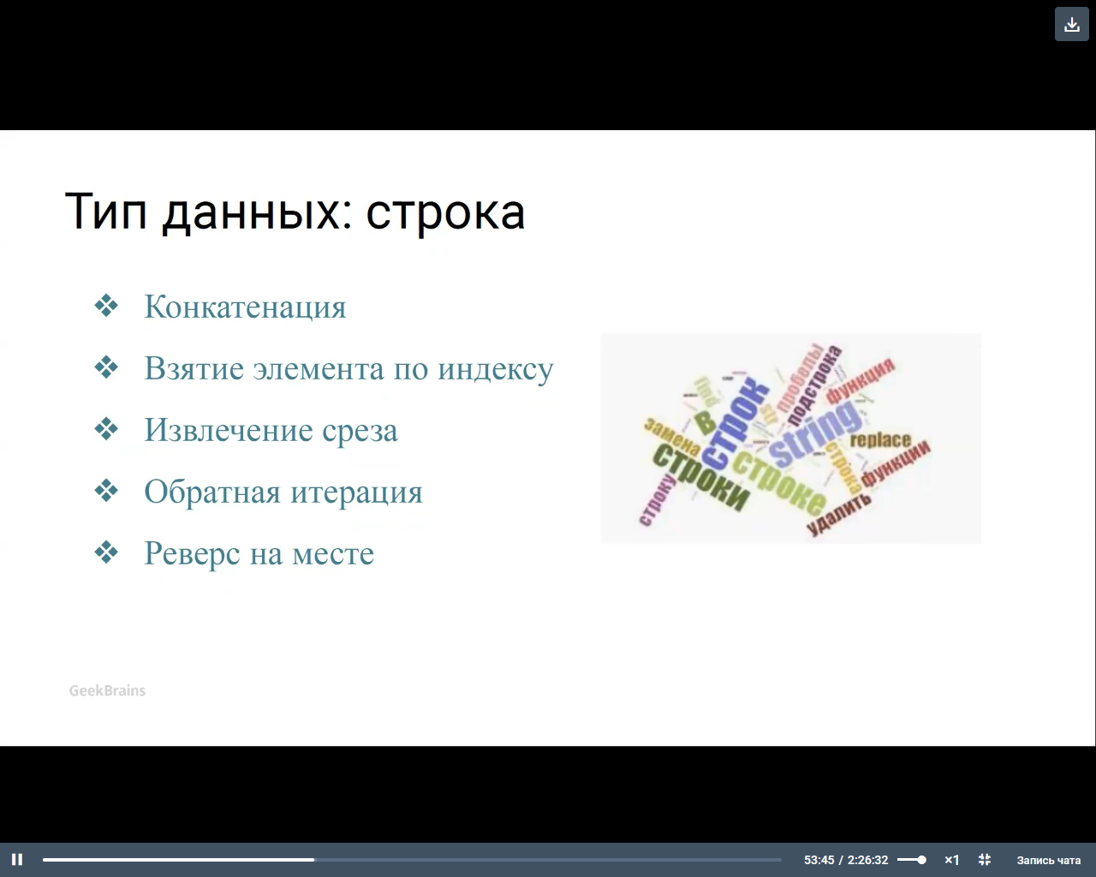

Строка – неизменяемый объект.

Действия со строками (+ , * ) – для оформления таблицы, отделения результата. (нельзя -, /)

Конкатенация

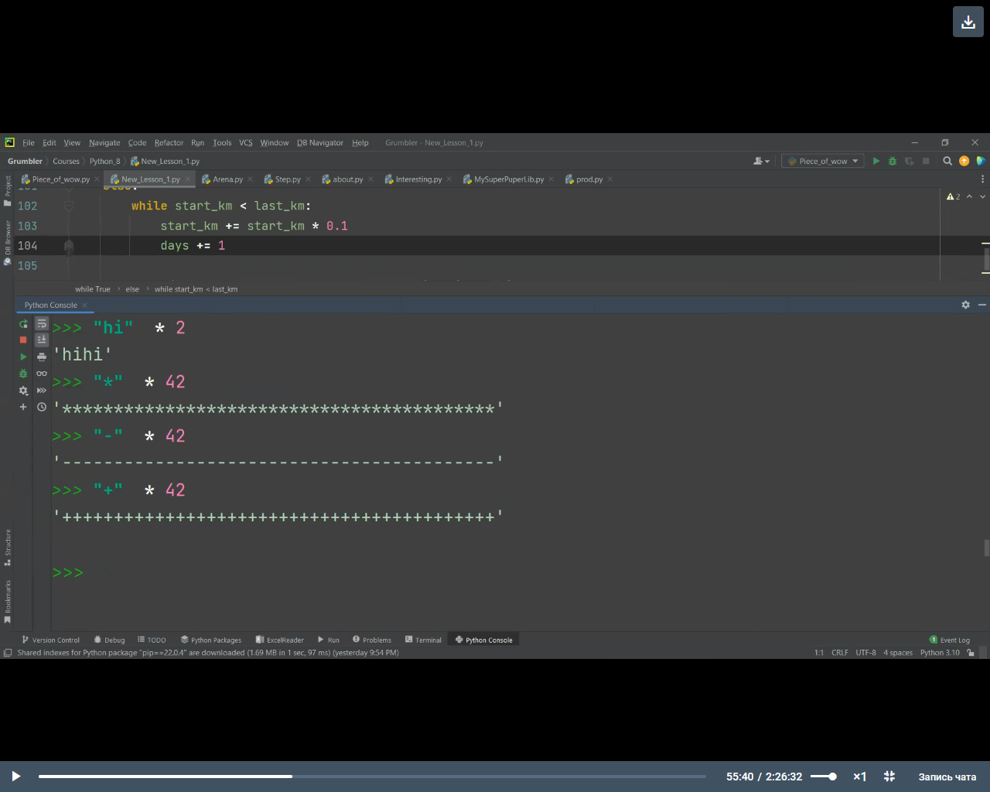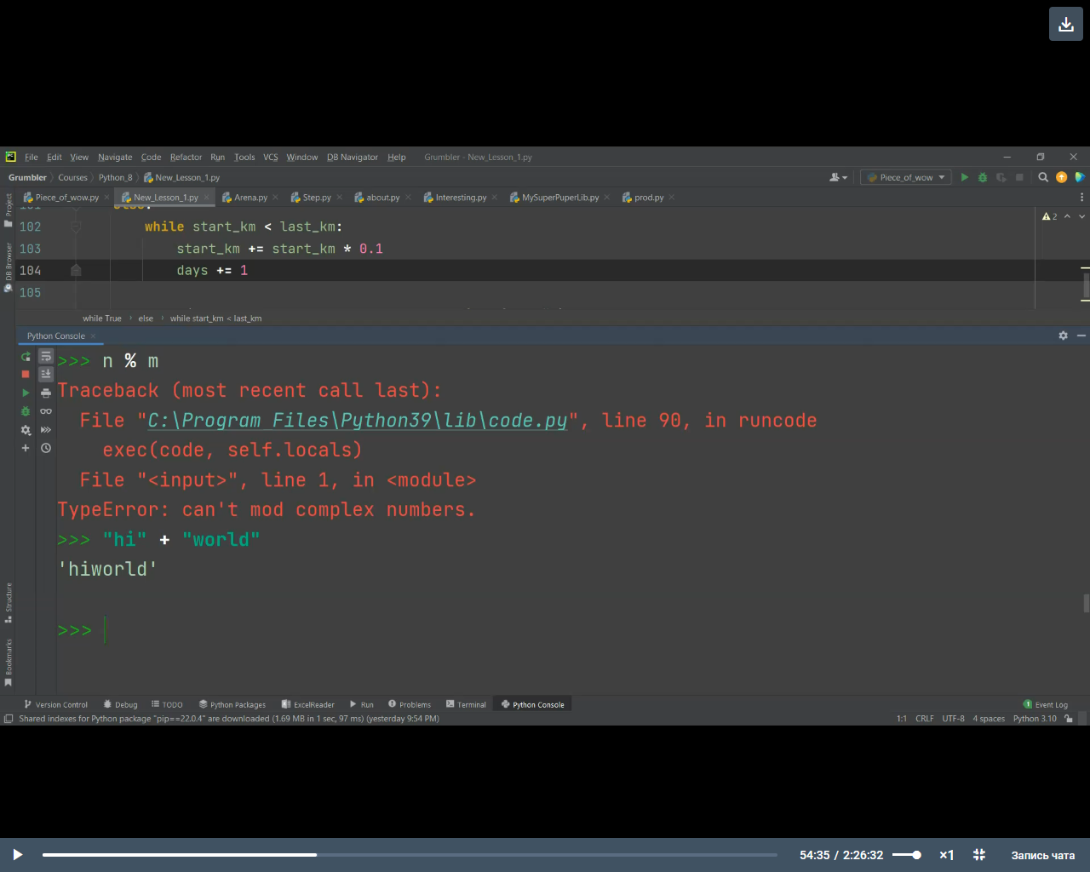Строки не склеились. Появился **новый объект** из сложения двух, который занимает дополнительный кусок памяти.

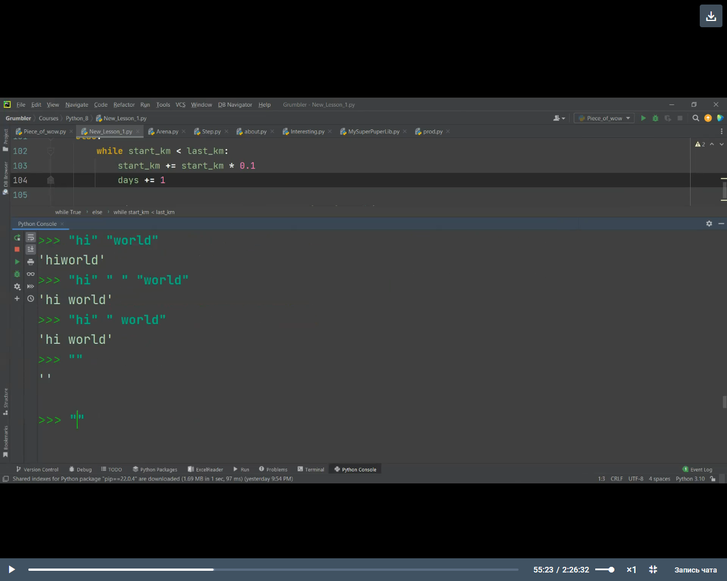

- добавление пробела

Для обращения к элементам строки используются индексы (начинаются с 0).

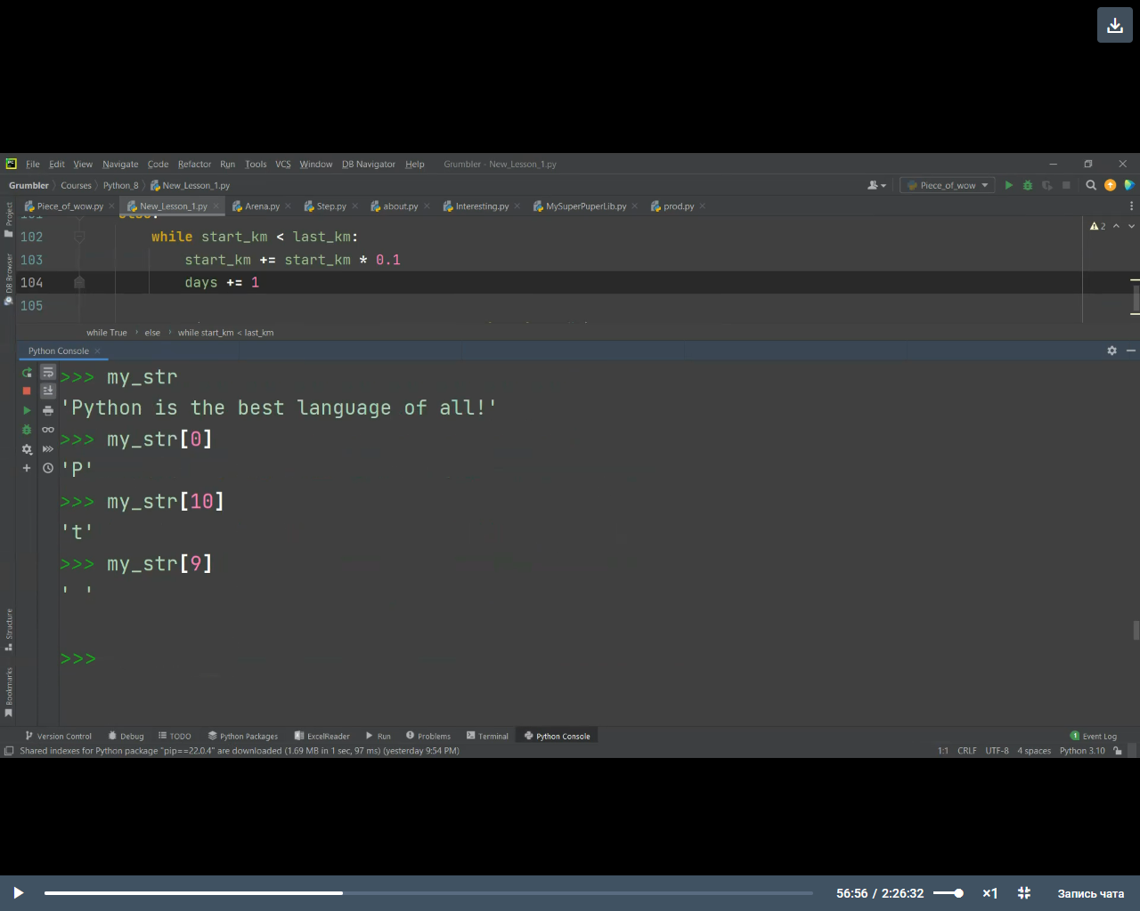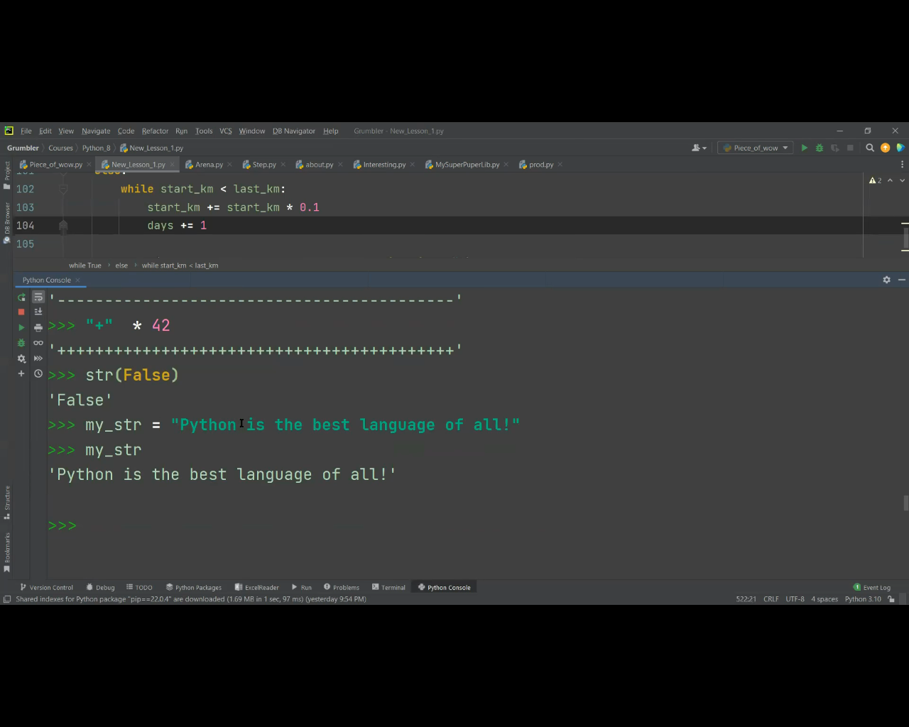

- индекс [9] – это пробел, его не видно

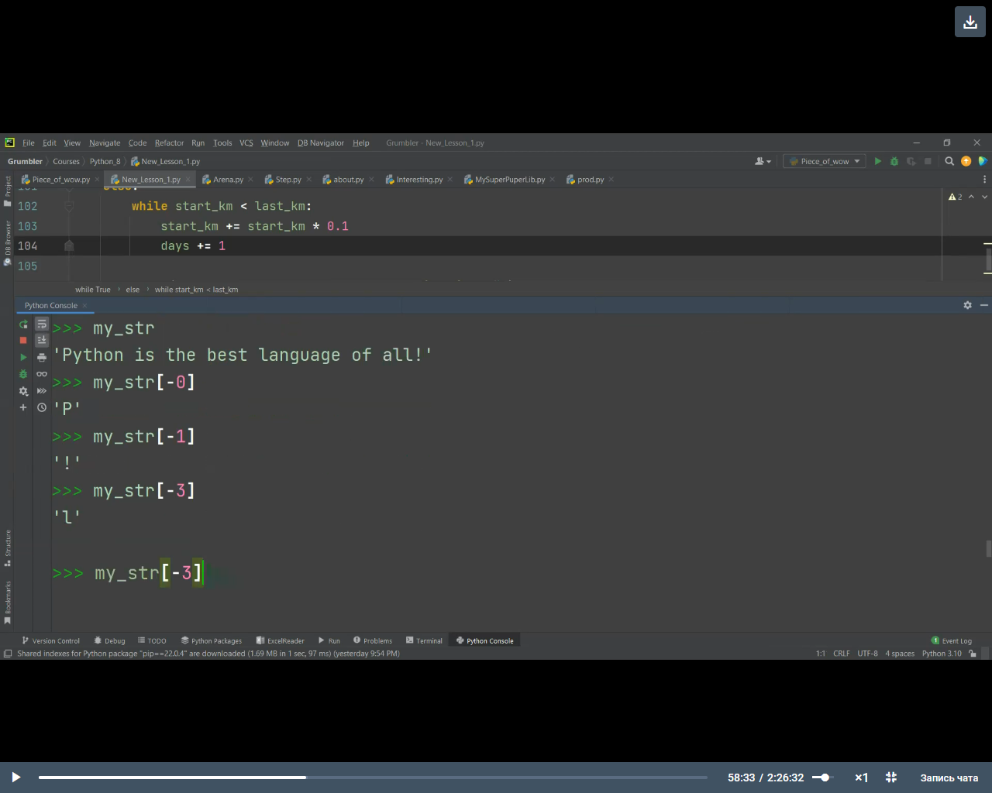Индексацию имеют строки, списки, кортежи.

Отрицательная индексация – обращение к последнему элементу.

[-0] дает тоже первый элемент.

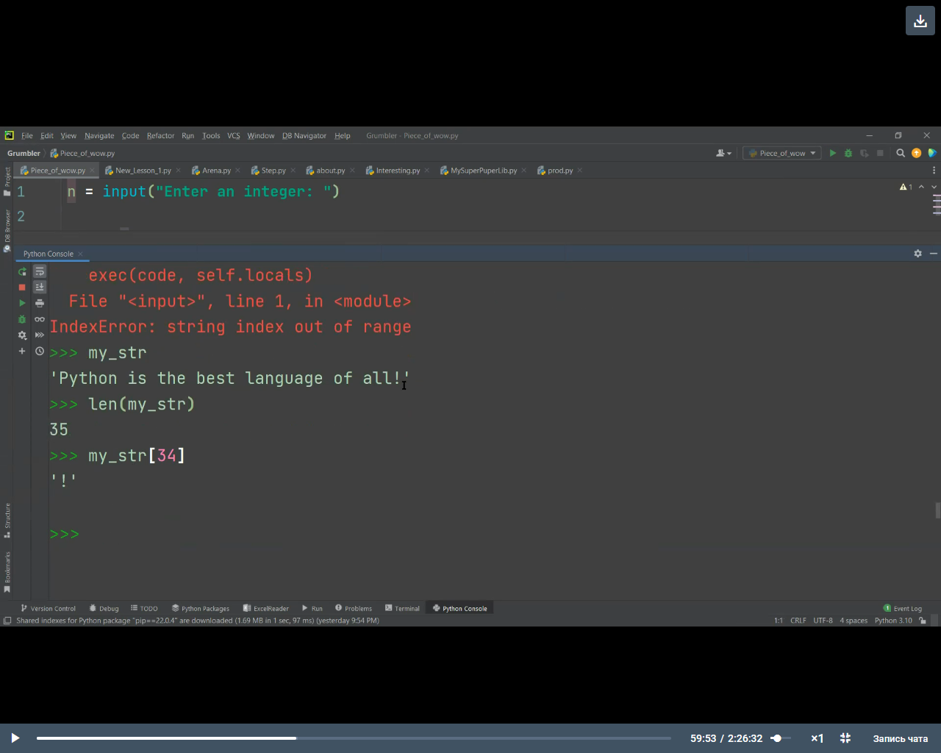Индекс за пределами строки [100] дает ошибку.

Избежать эту проблему можно с помощью встроенной функции **len** – измеряет длину строки (от 1). Поэтому последний индекс в примере, к которому можно обратиться – 34 (индексы начинаются с 0). Длина – 35.

Срезы

Срезы (слайсы) – копии, части предложения (строки)

Делает срез от нулевого индекса до 4-го. 5 (указанный в конце среза) элемент не включается.

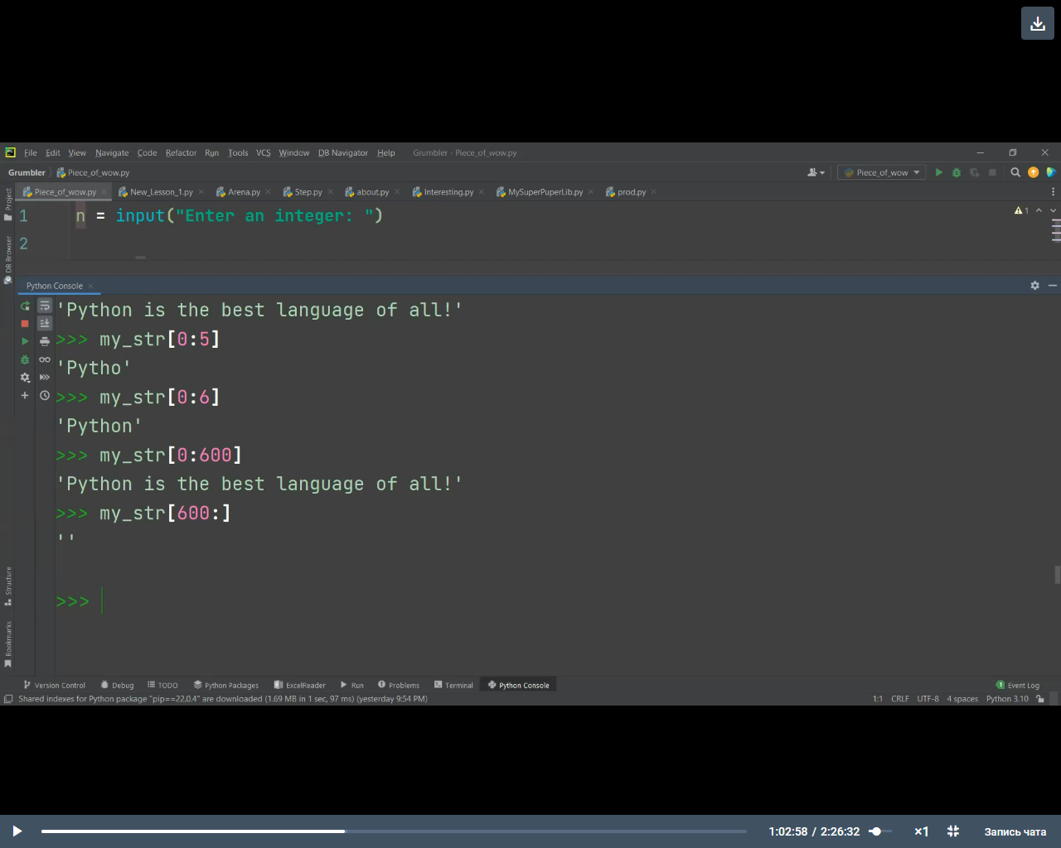Конец среза можно указывать любой (не так строго, как с индексами) – выдаст все равно имеющийся результат. Также если указать срез с несуществующего индекса до конца – будет пробел, но не ошибка.

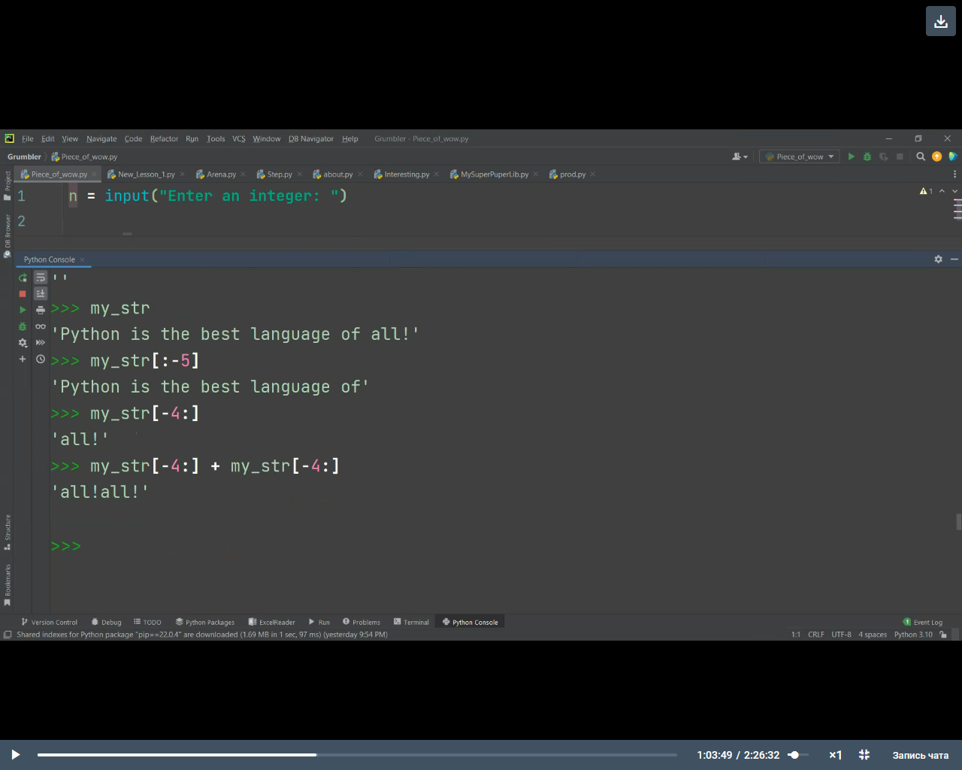

- от начала до 5-го элемента с конца

- от 4-го элемента с конца до конца

- можно суммировать (так как это строки)

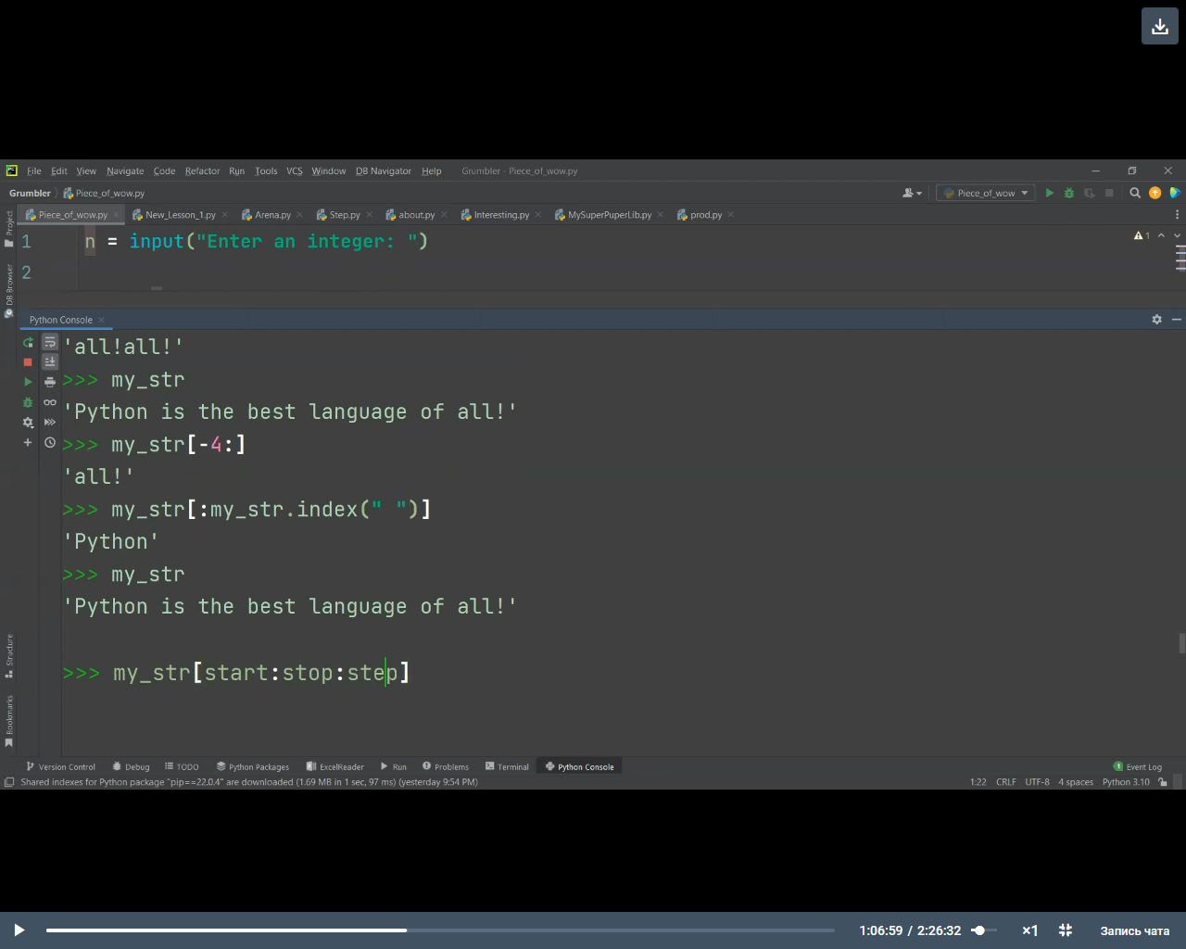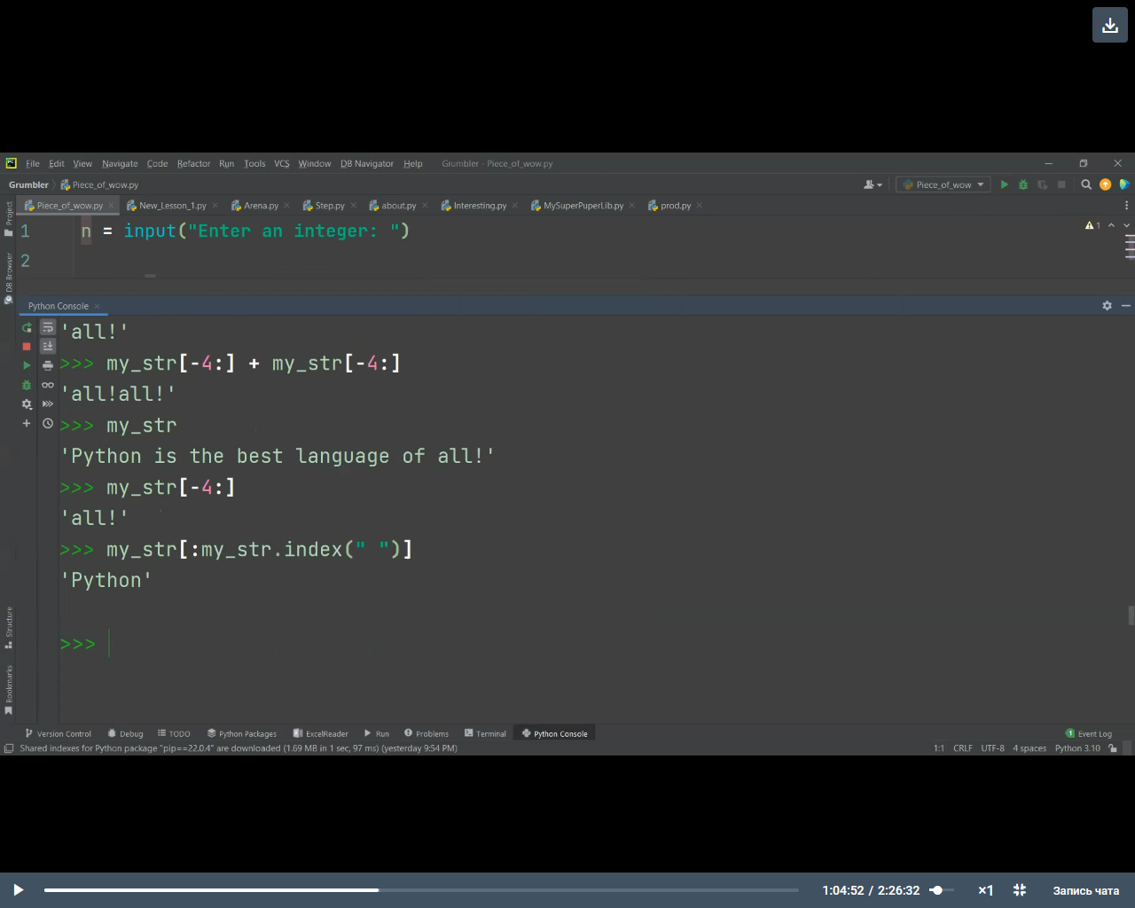- условие: срез от начала до первого пробела (метод index(“ ”) ищет индекс пробела)

Формула для среза

Если стартовый индекс совпадает с 0, он не пишется, если делаем срез до конца строки – тоже не пишется, если шаг равен 1 – не указывается.

Шаг

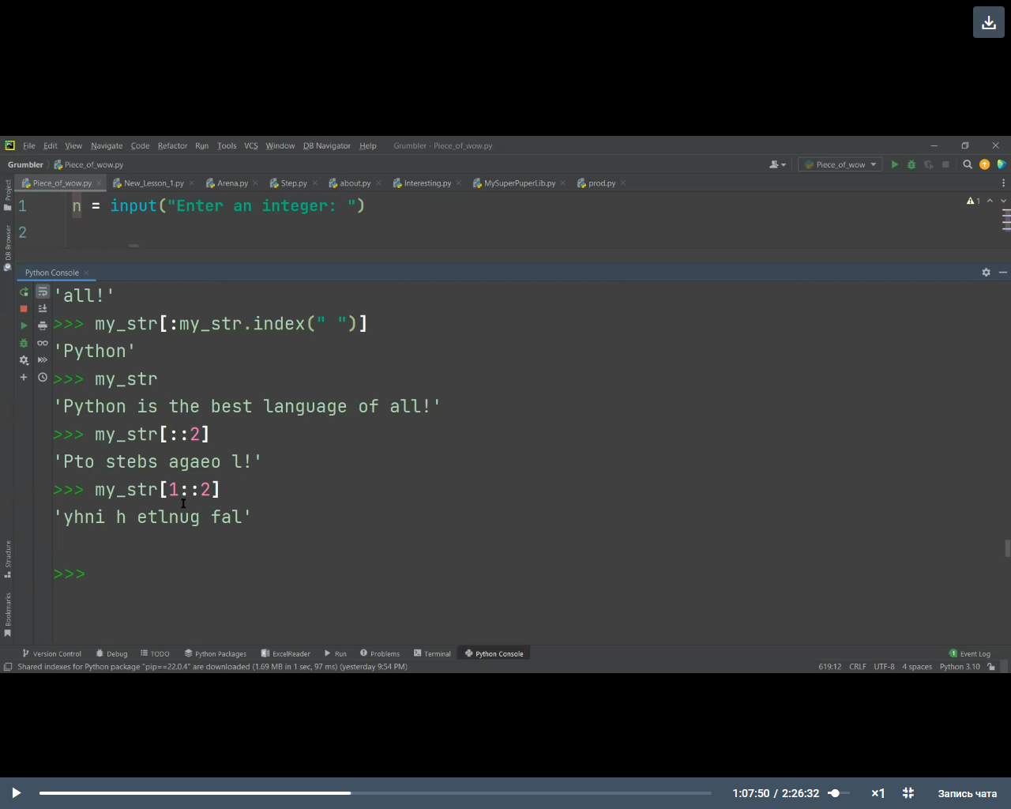

Обратный шаг (разворот).

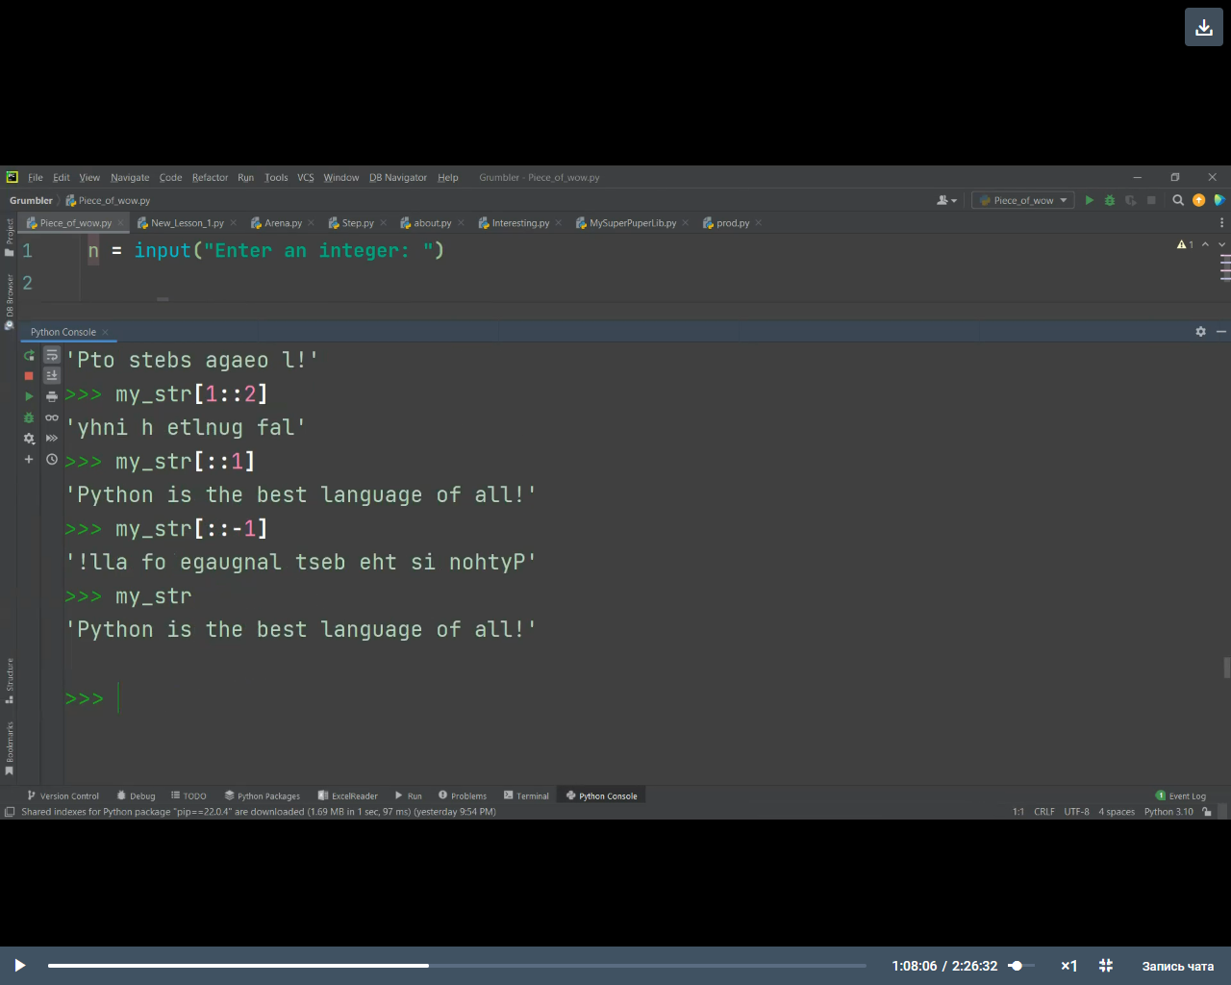

Но это копия, строка осталась неизменной. Чтобы сохранить изменения, их надо зафиксировать.

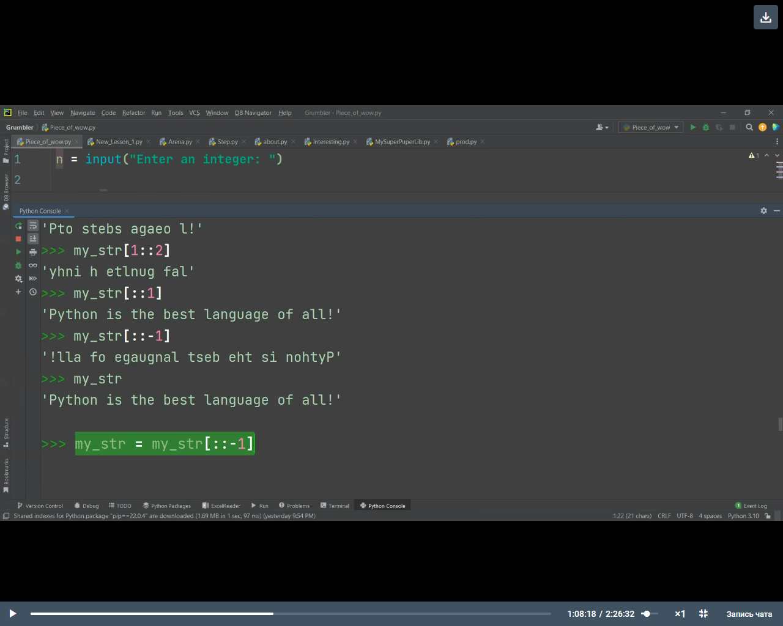

Методы

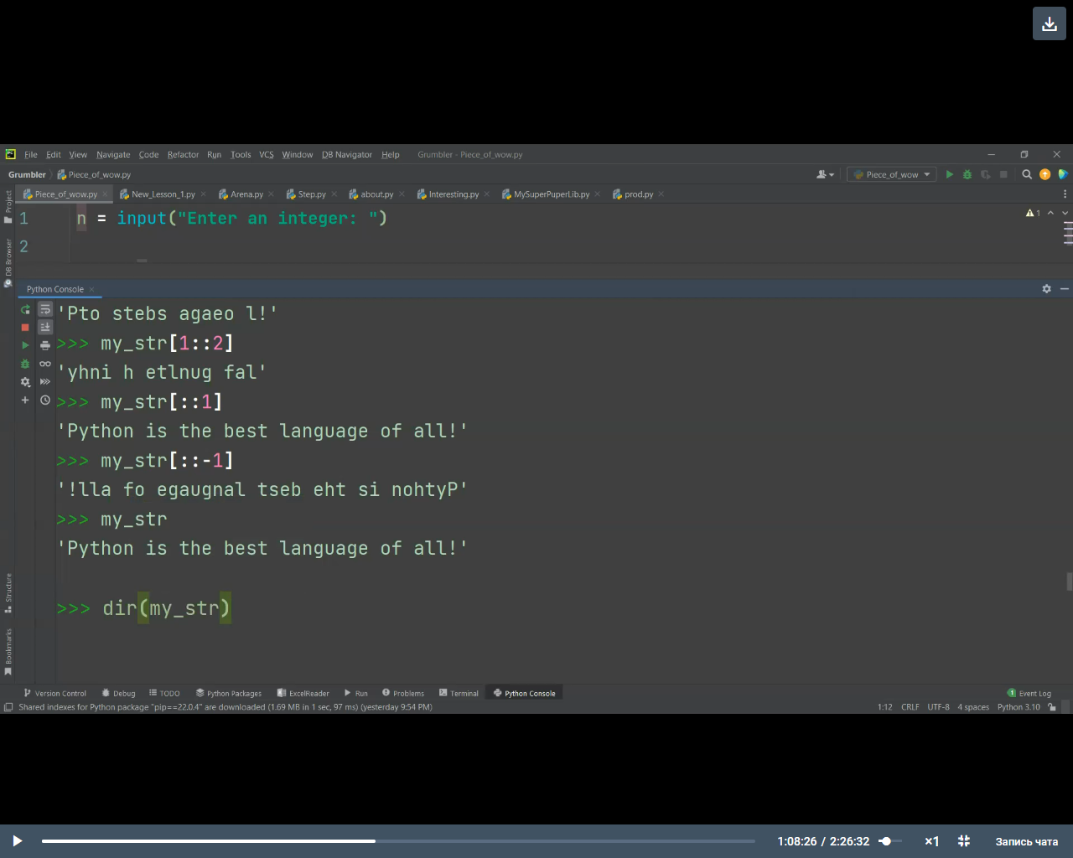Функция dir( ) показывает список методов (доступные методы без __mod__ )

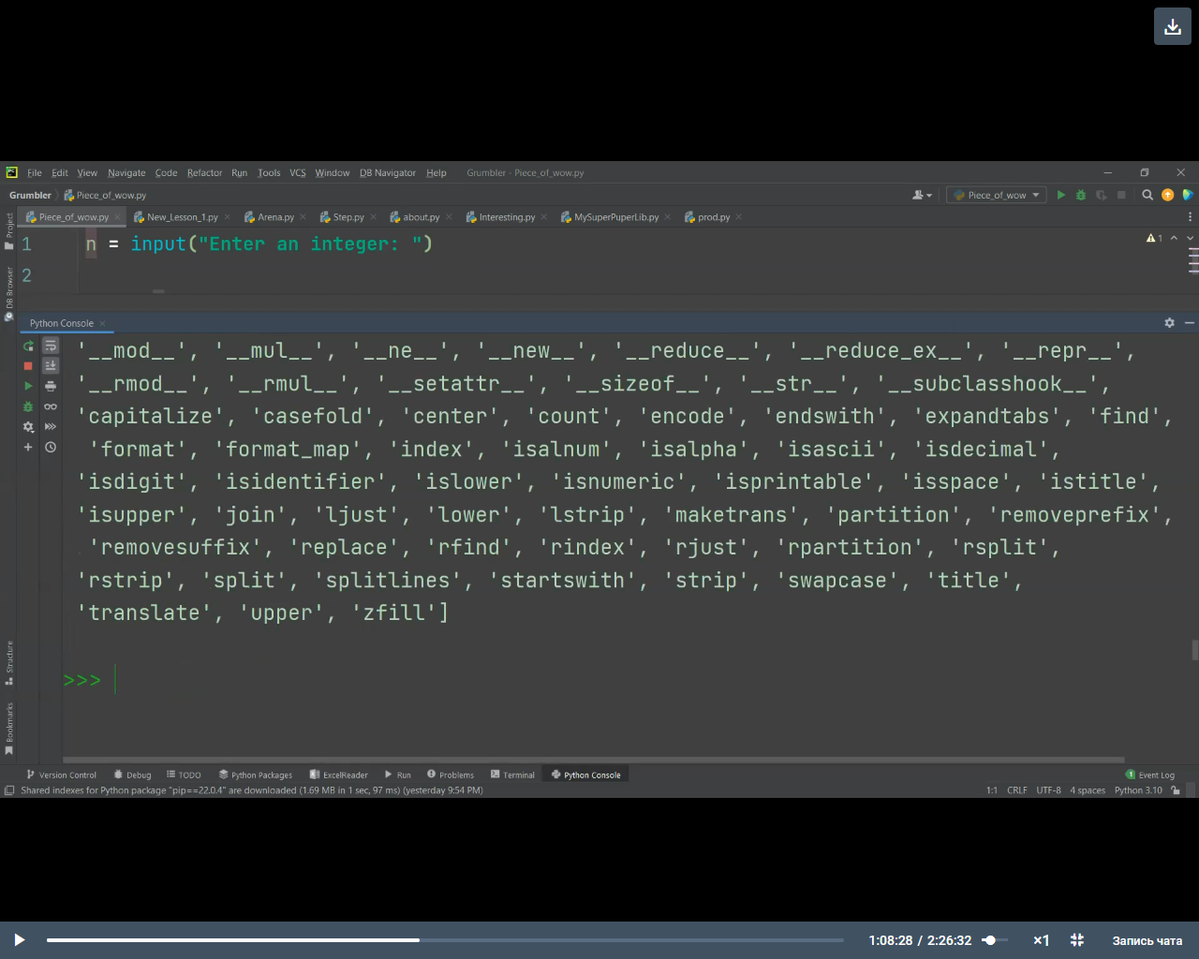

Самый часто используемый метод со строкой – **split** (разделение).

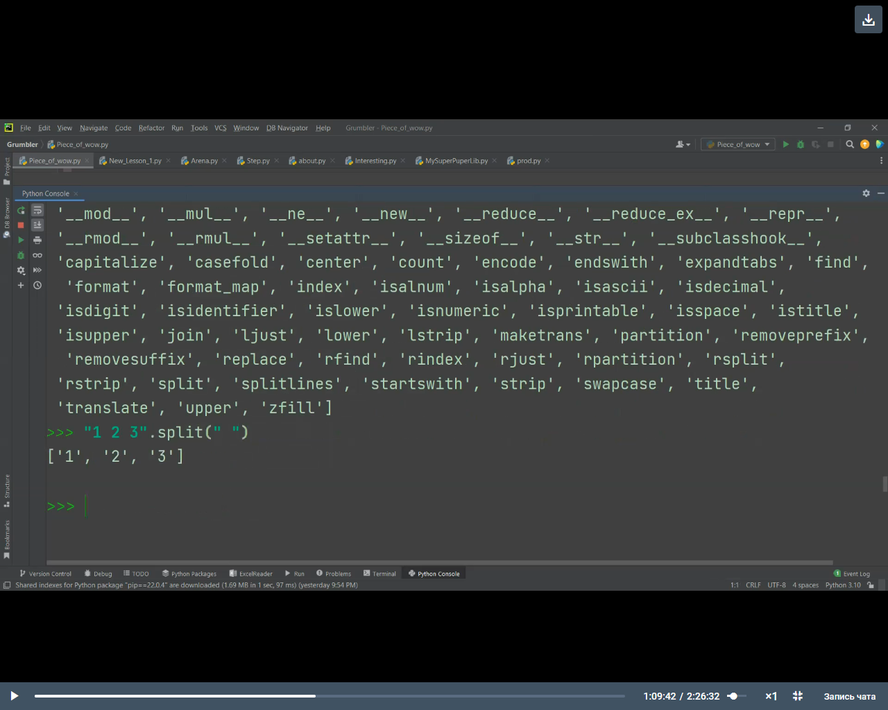 (“ ”) – показывает, что убрать

Но если пробелов несколько, то будет такой результат.

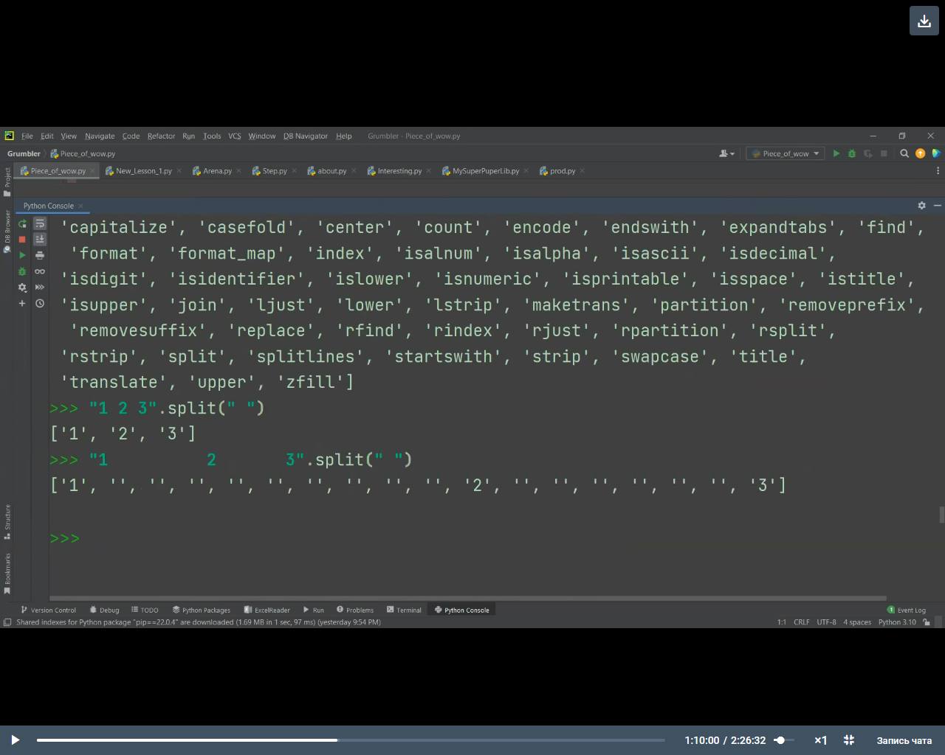

В этом случае убираем конкретный разделитель, оставляем скобки пустыми ( ).

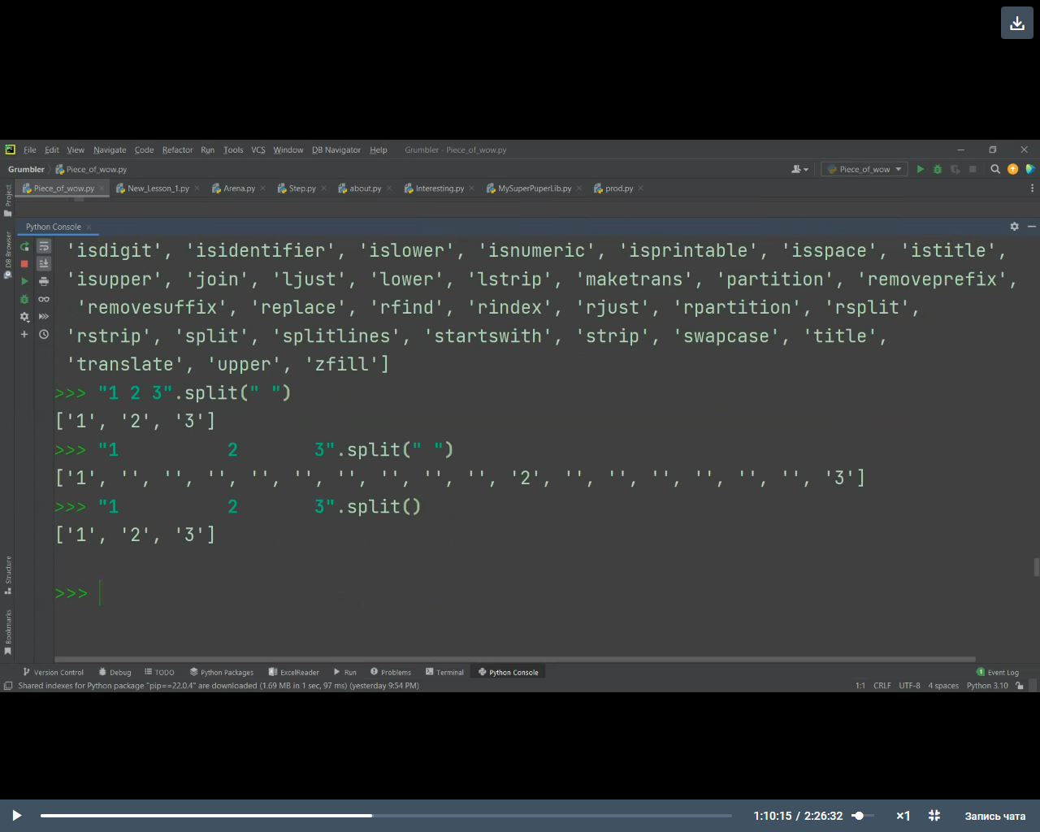

**Объединение**

Из **списка строк** соединяем обратно **строку**, ничего другого указывать нельзя (числа и т.д.).

Происходит конкатенация строк. Если есть другие типы, их нужно преобразовать в строку, а потом объединить.

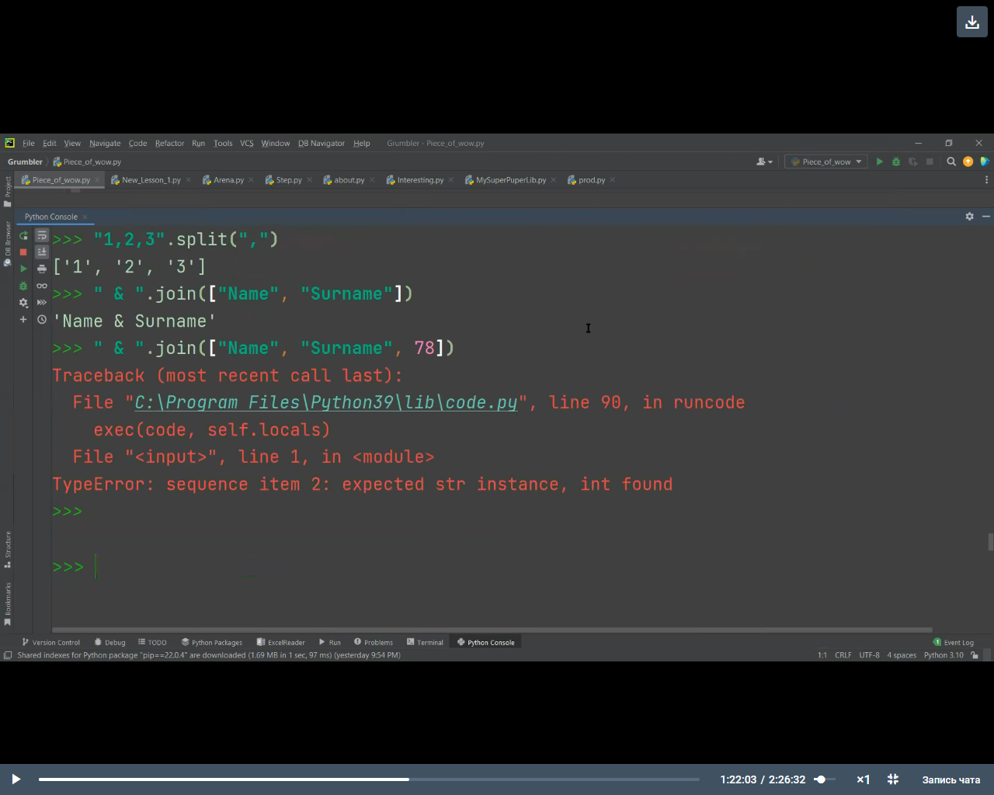 - & - с помощью чего объединяем

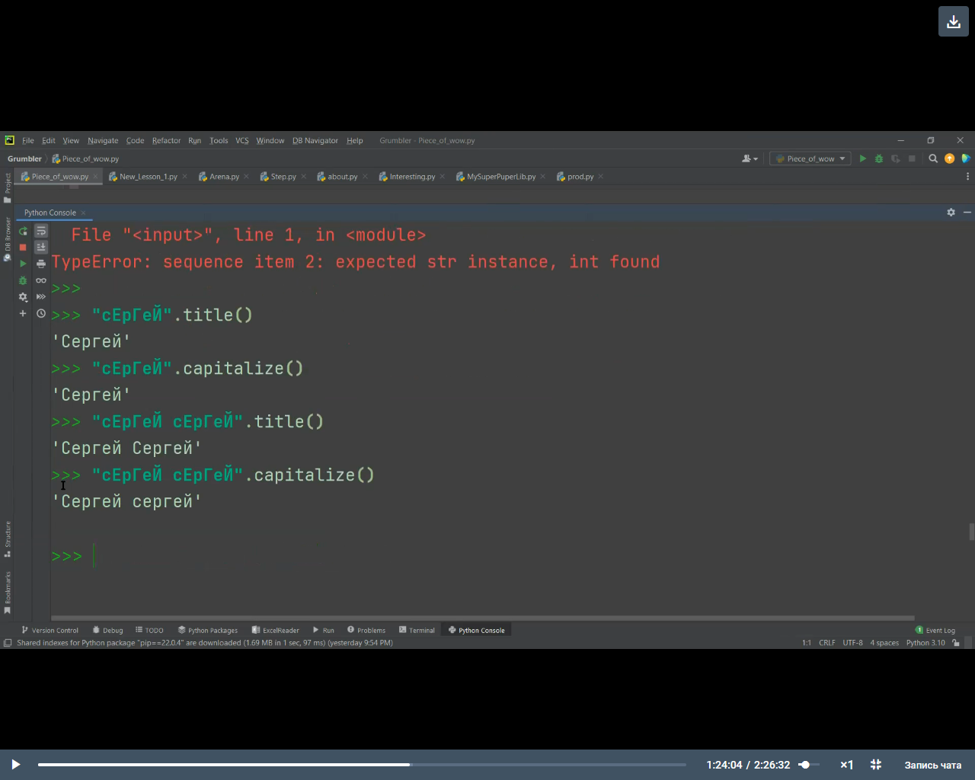**Другие методы**

- **title** делает все слова с большой буквы

- **capitalize** – только первое слово в строке

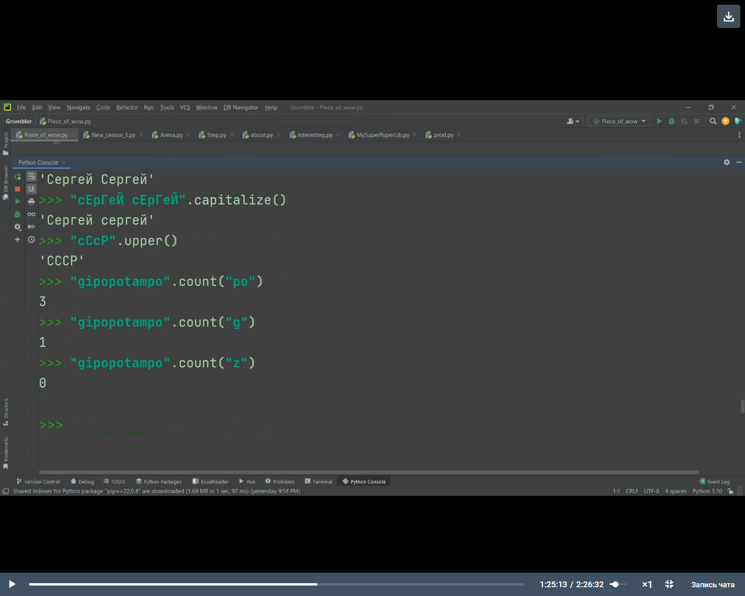

- **upper** делает все буквы заглавными

- **count** считает, сколько раз данный элемент (ро) входит в строку

- сколько раз “g” входит в строку

- если указанный элемент (z) отсутствует, выдает 0

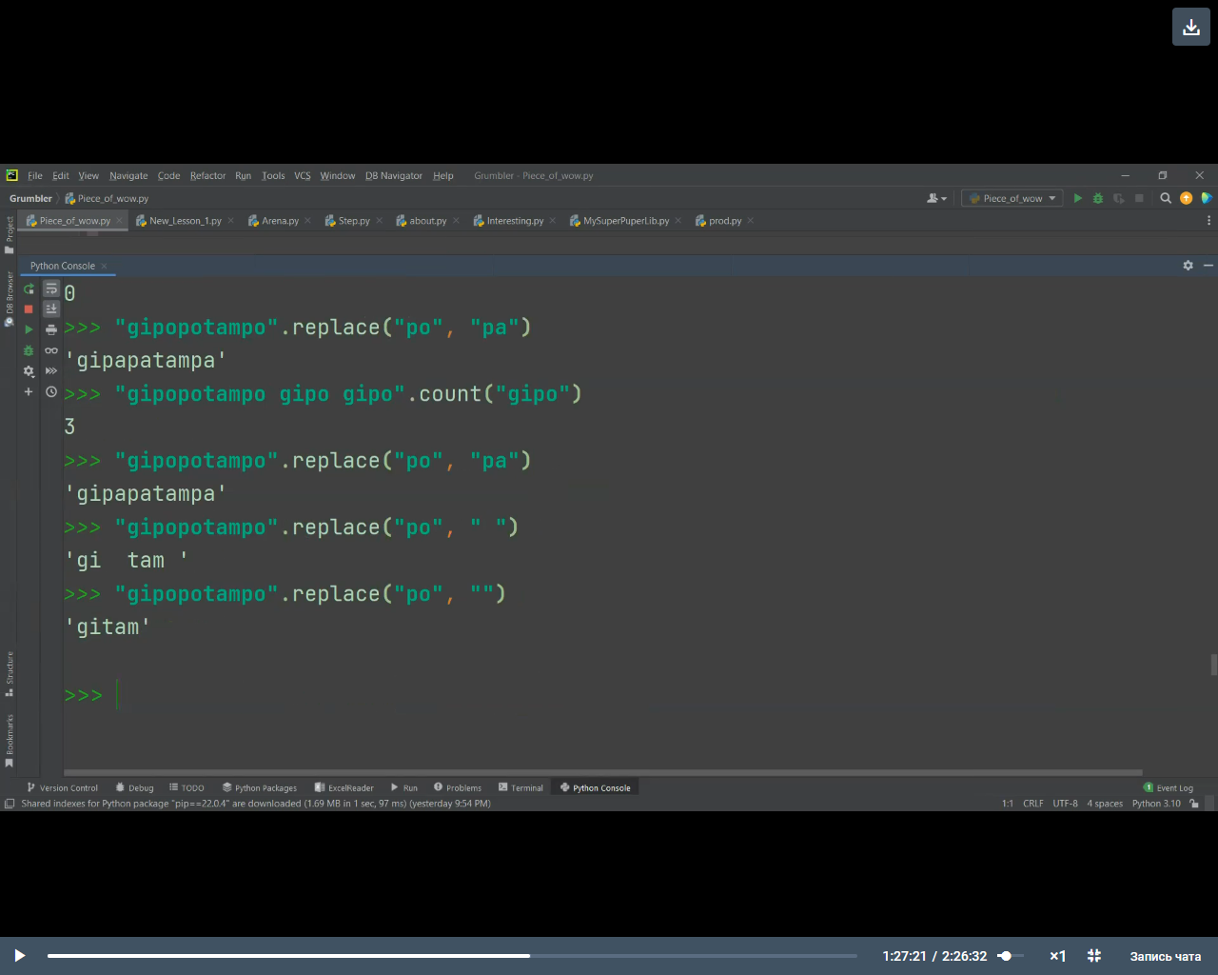  
- **replace** заменяет “ро” на “ра”, но не фиксирует изменения

- заменяет “ро” на “пробел ”

- убирает “ро” и склеивает слово

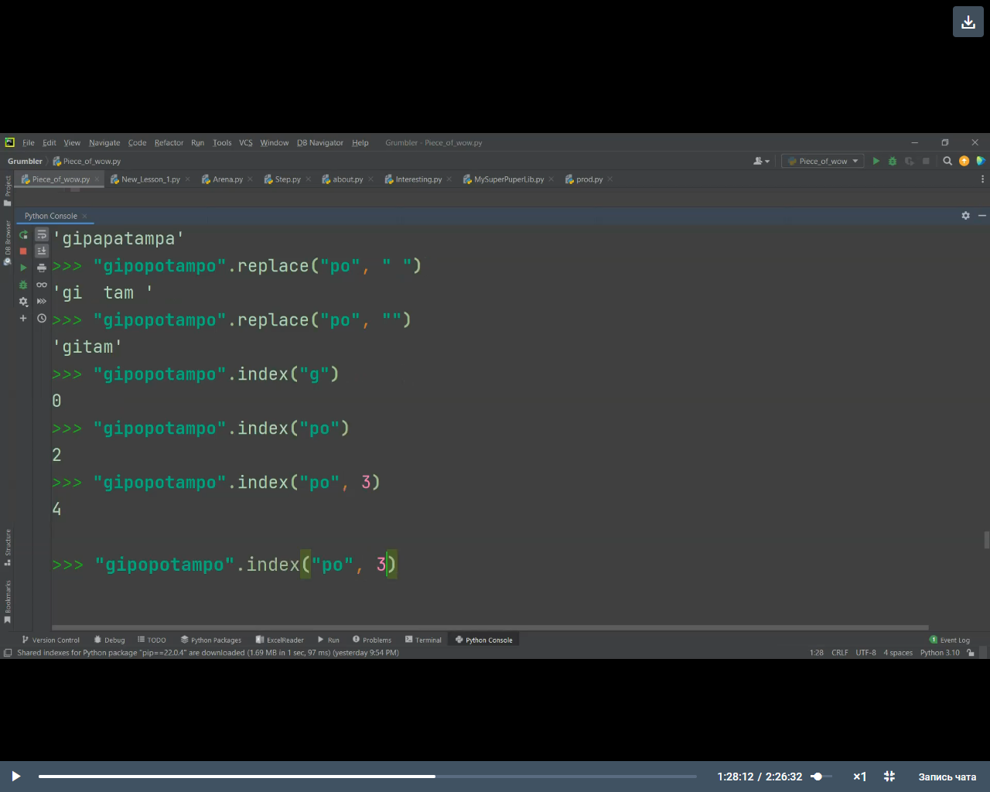

**- Метод .index( )** показывает индекс заданного элемента (фрагмента) (начало вхождения)

- показывает индекс элемента, начиная с 3-го

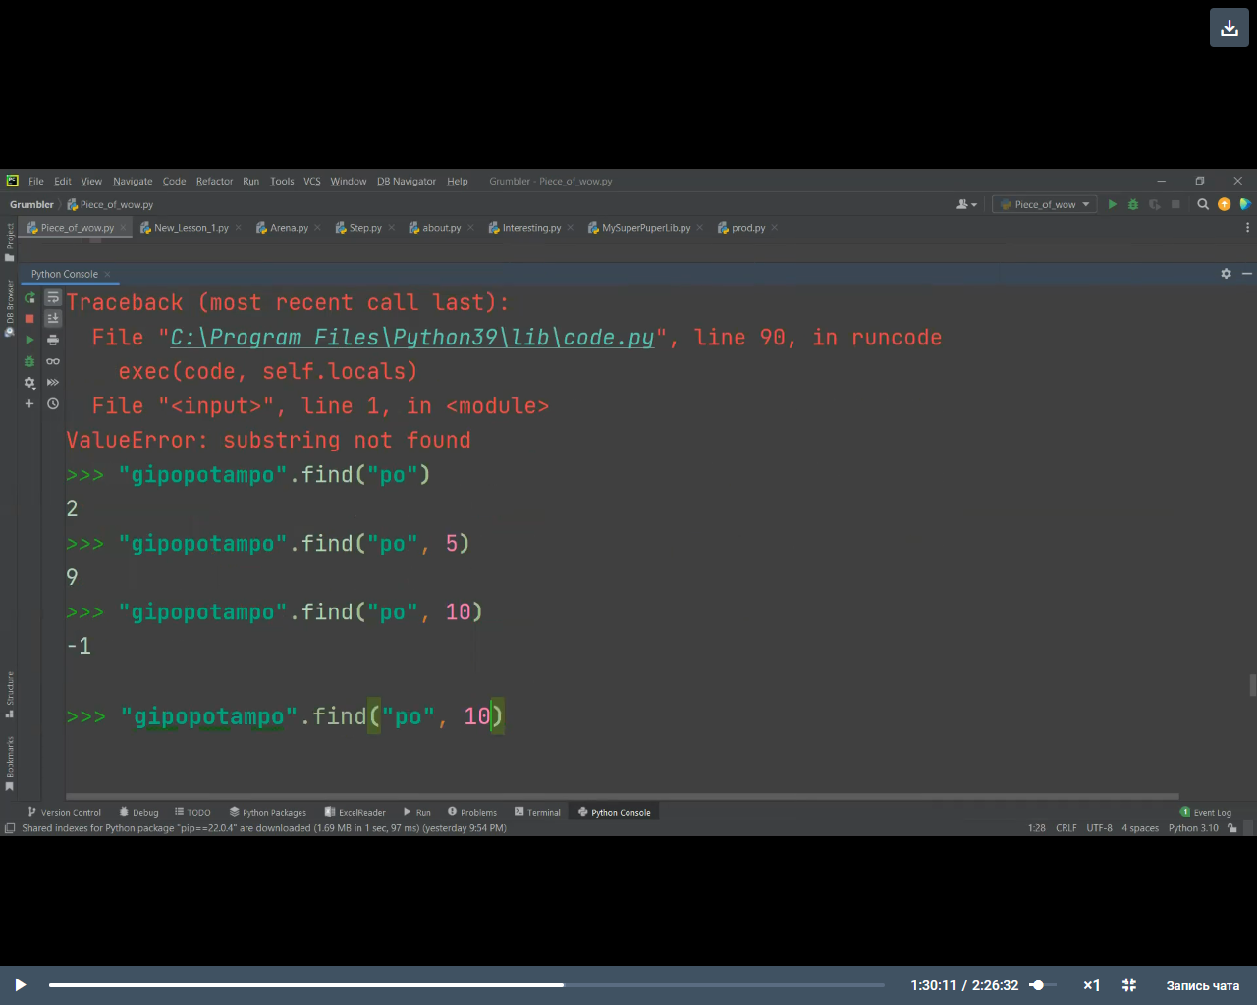

- **метод .find( )** работает также, как и index, только в случае выхода за пределы строки, выдает (-1), а не ошибку

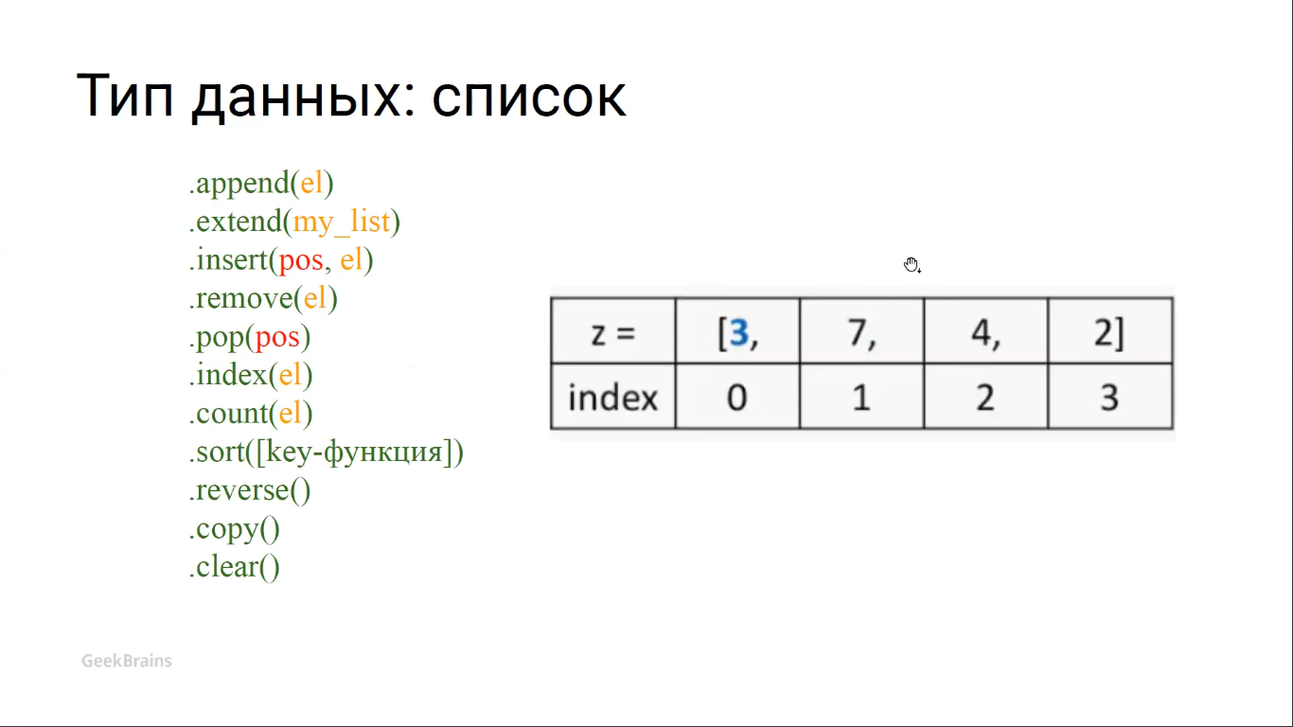

Список может содержать любые типы данных. Он является **изменяемым**.

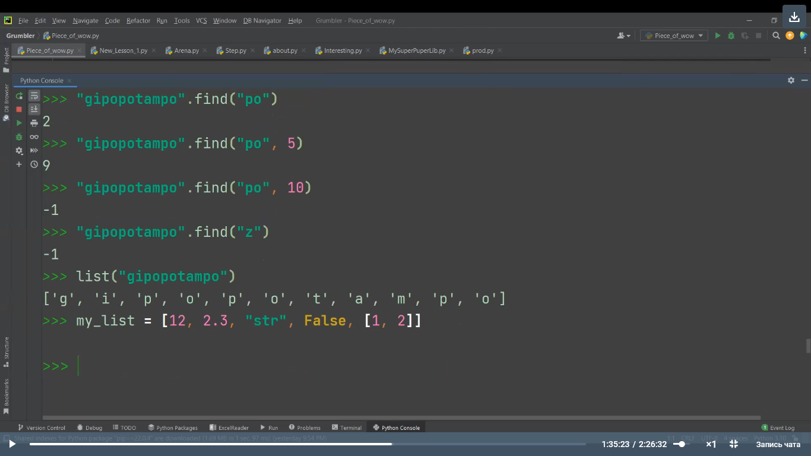- автоматическое создание списка

- ручное заполнение

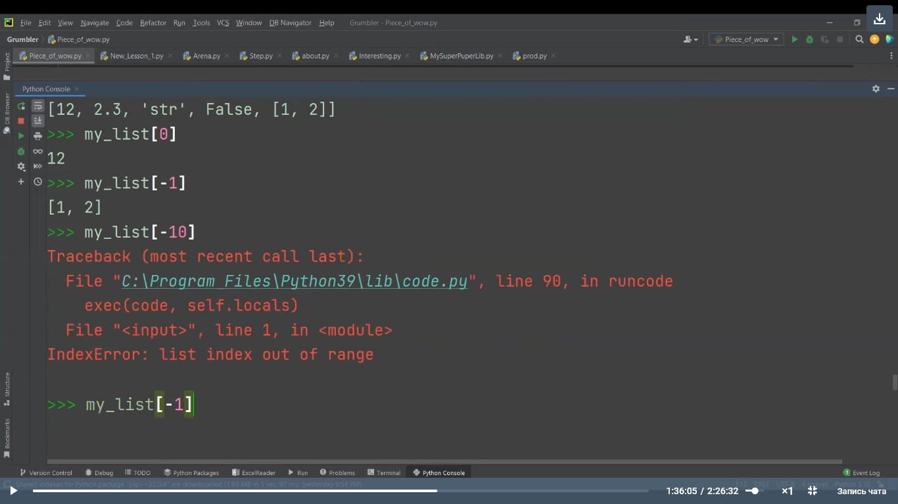Дает возможность обращения по индексу: первый, последний элемент, обратный индекс, ошибки не возможны.

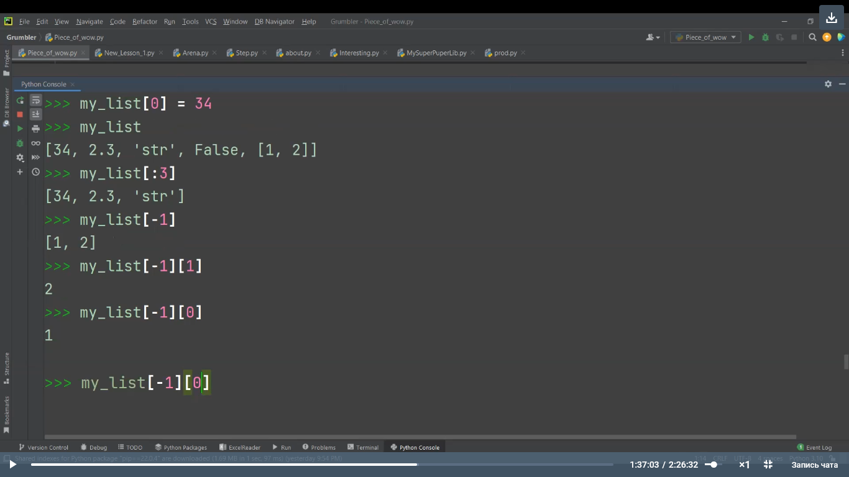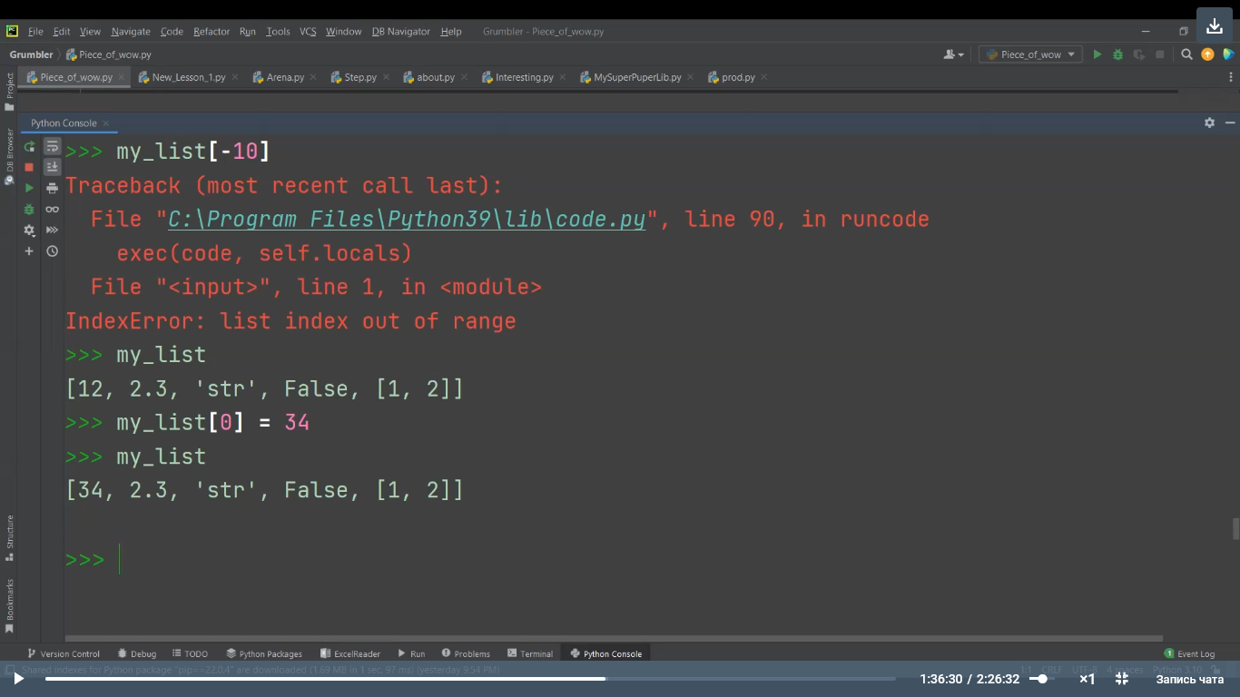Можно менять элементы списка

Можно применять срезы

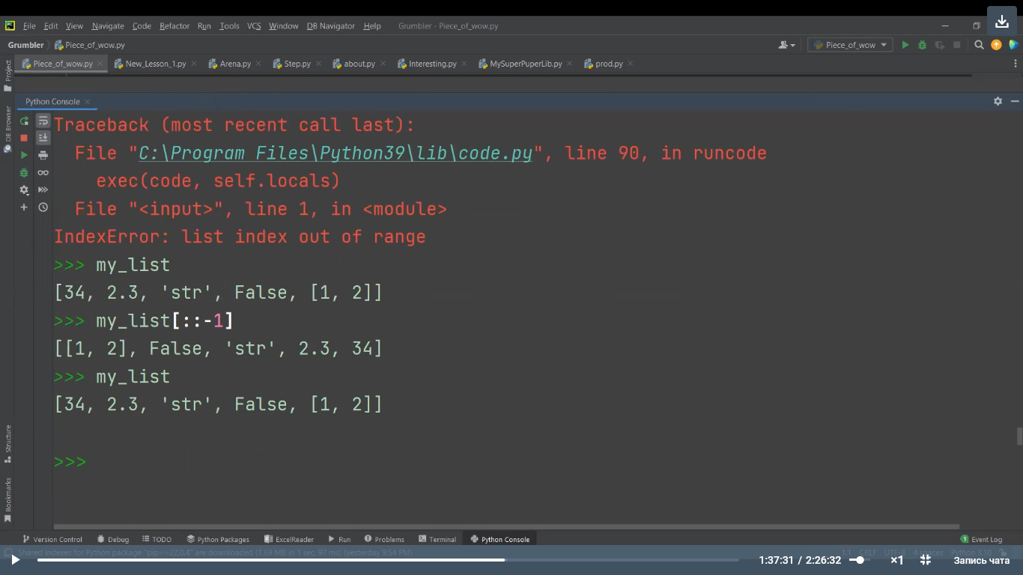

Можно развернуть список с шагом -1

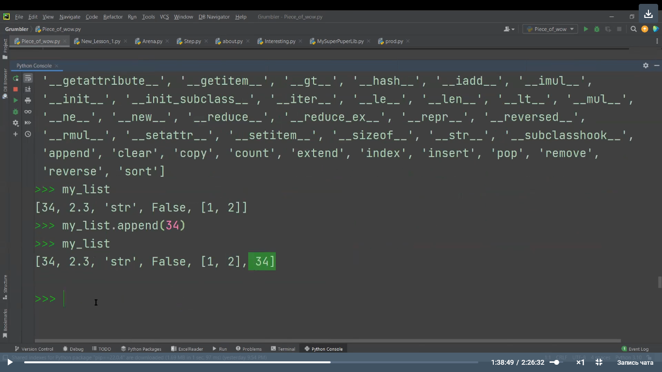Методы

**Append** - добавление нового элемента в конец

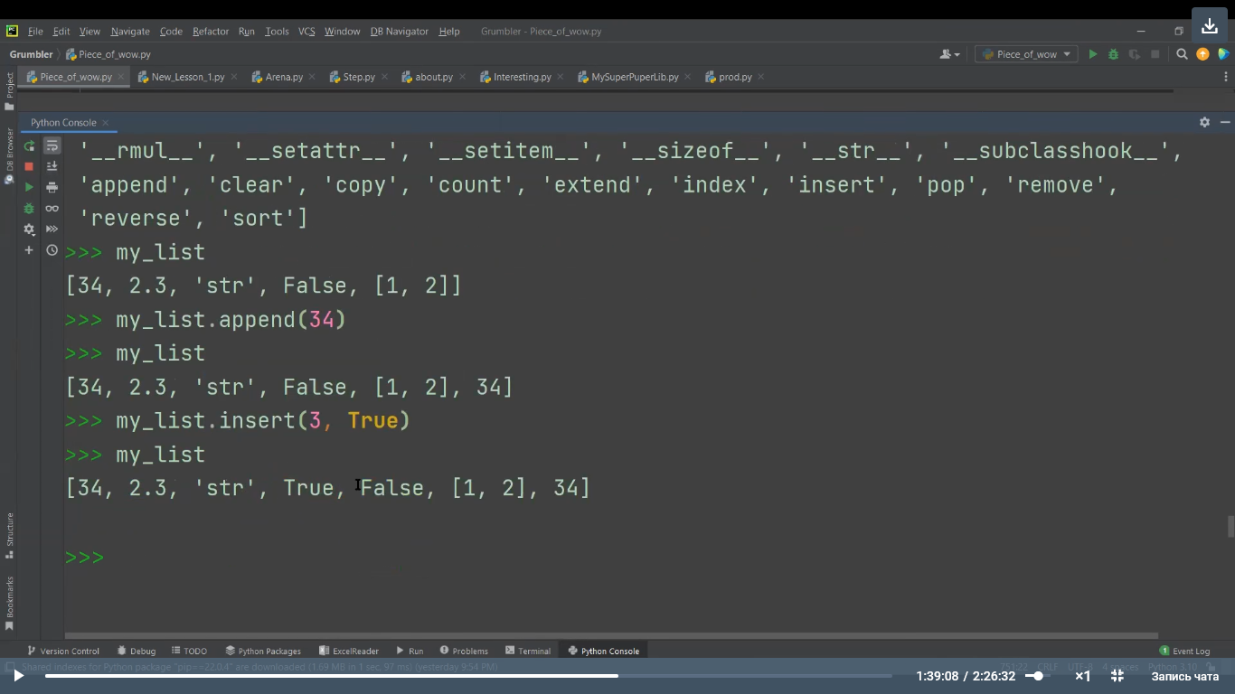

Если нужно добавить элемент на конкретное место – **insert** (индекс, значение). Занимает время на пересчет индексов.

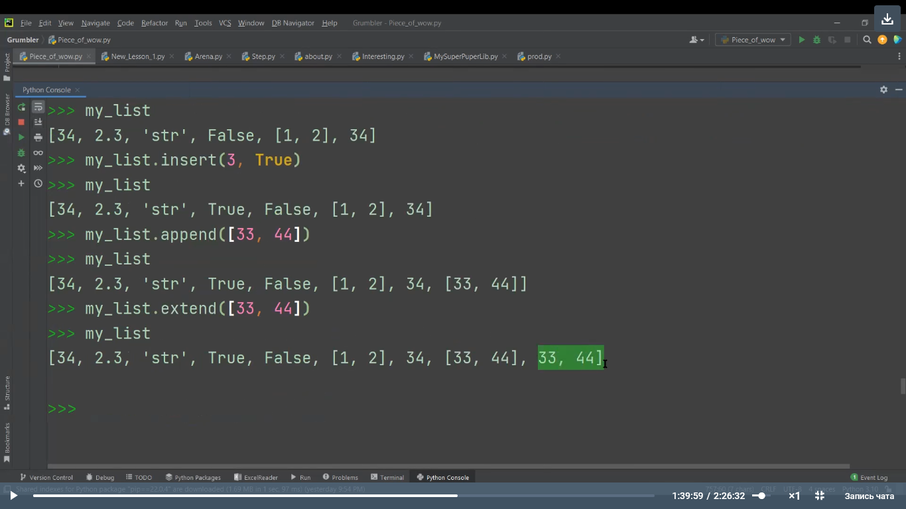

Метод **append** может добавить новый вложенный список, а метод **extend**( ) распакует вложенное значение и добавит каждый его элемент к списку.

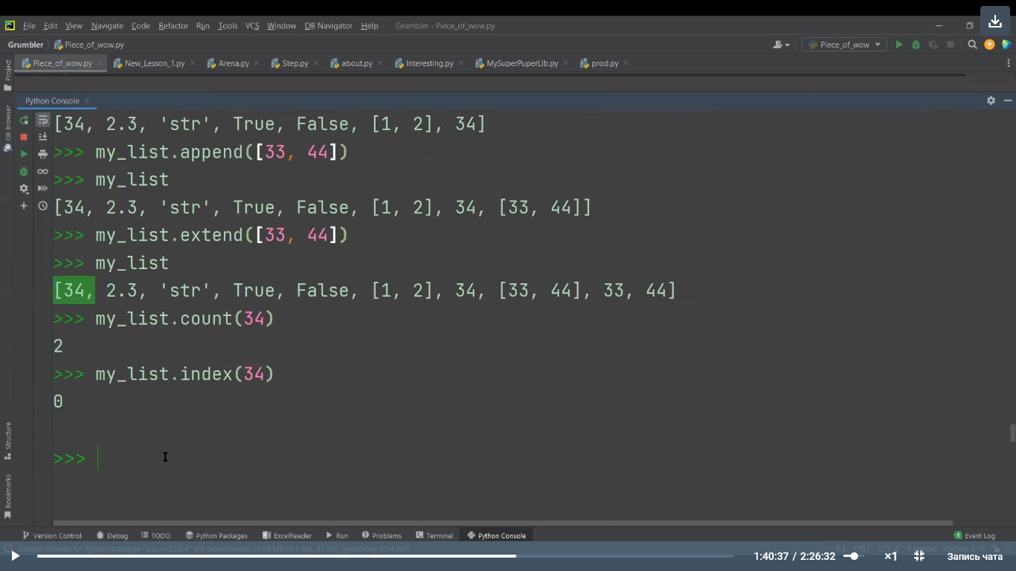Метод **count** ищет количество повторений, а метод **index**( ) – нахождение указанного элемента. Но если таких элементов несколько, он укажет только на первый (ленивый).

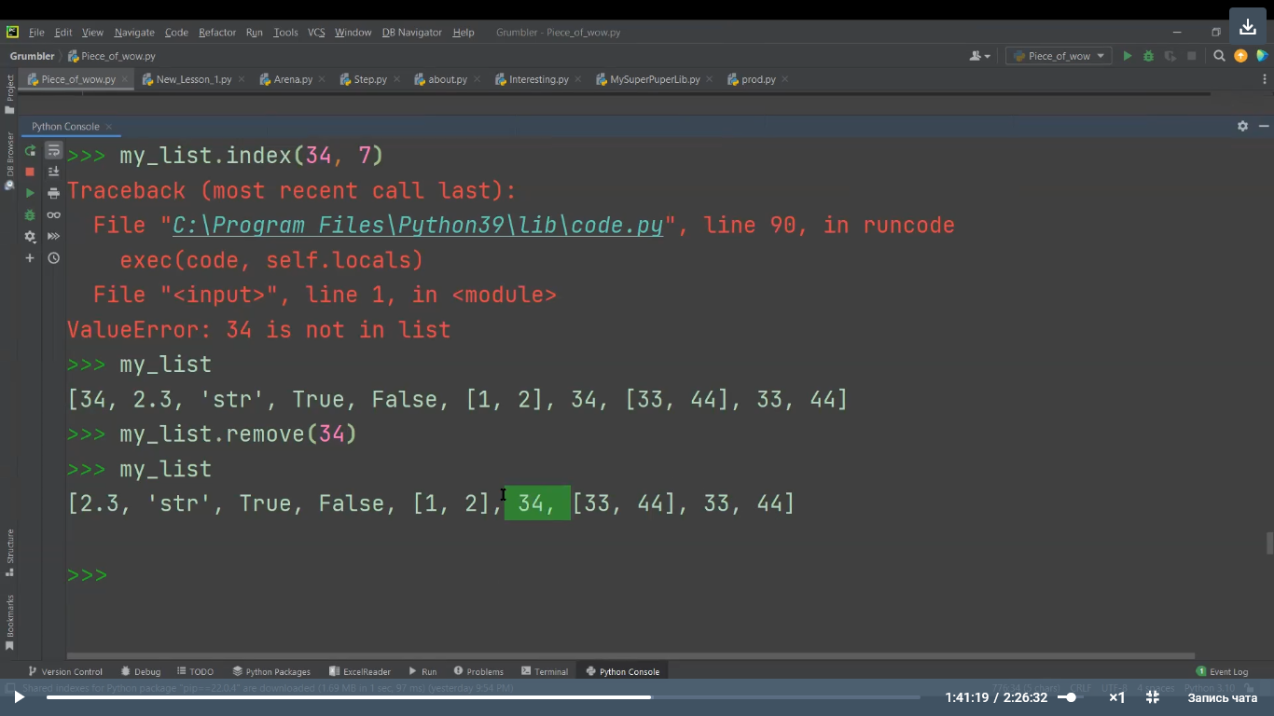Метод **remove**( ) удаляет значение (первое с начала, остальные не удалятся).

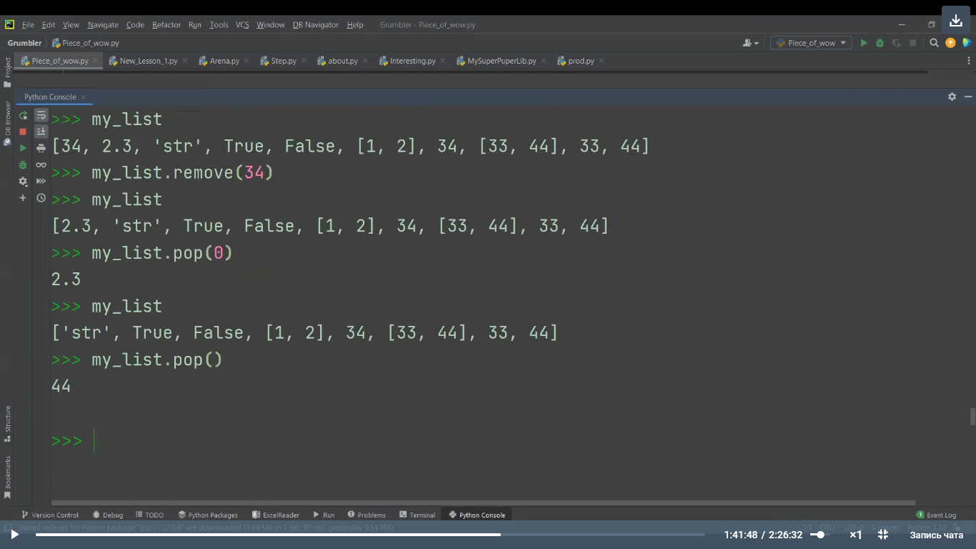

Метод **рор**( ) удаляет элемент по индексу и возвращает его. Если скобки пустые рор( ), то он заберет последний элемент

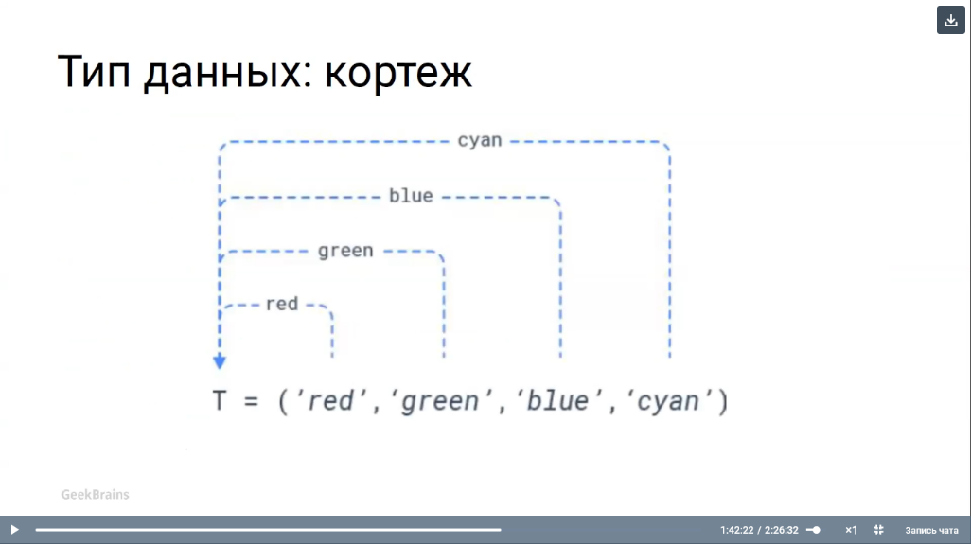

Кортеж – это **неизменяемый** список. Скобки у кортежа круглые. Занимает меньше места памяти, чем список.

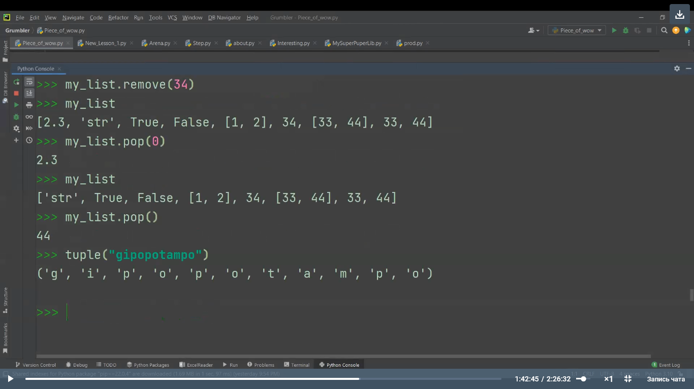

Быстрый способ создать кортеж – **tuple**.

Из методов – только count( ), index( )

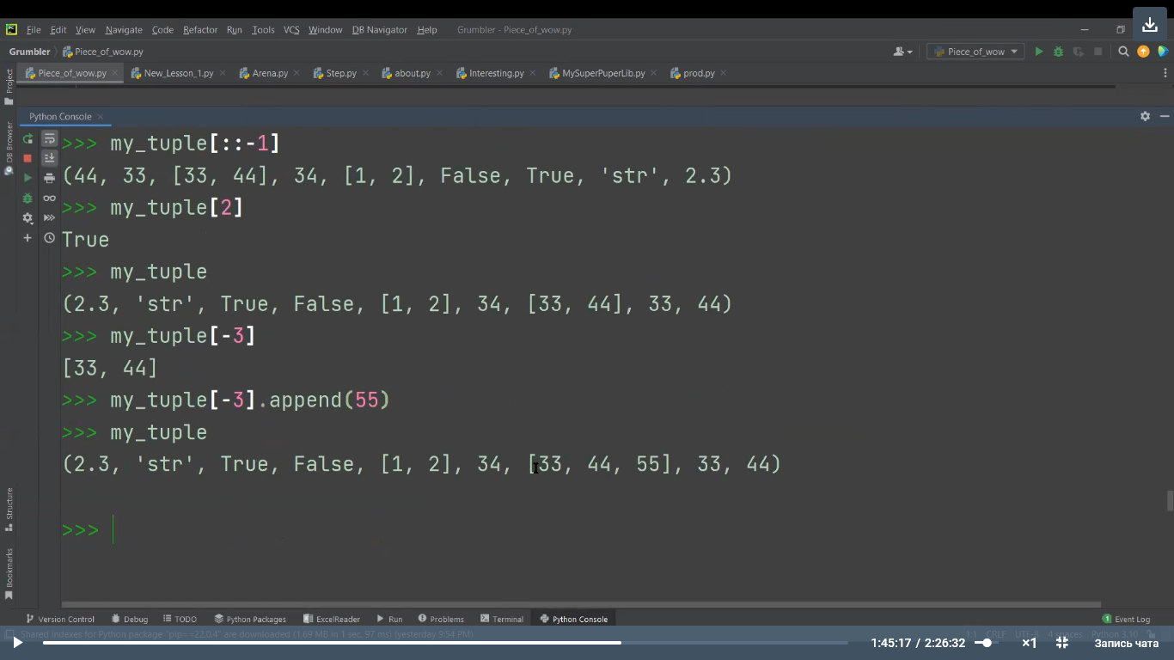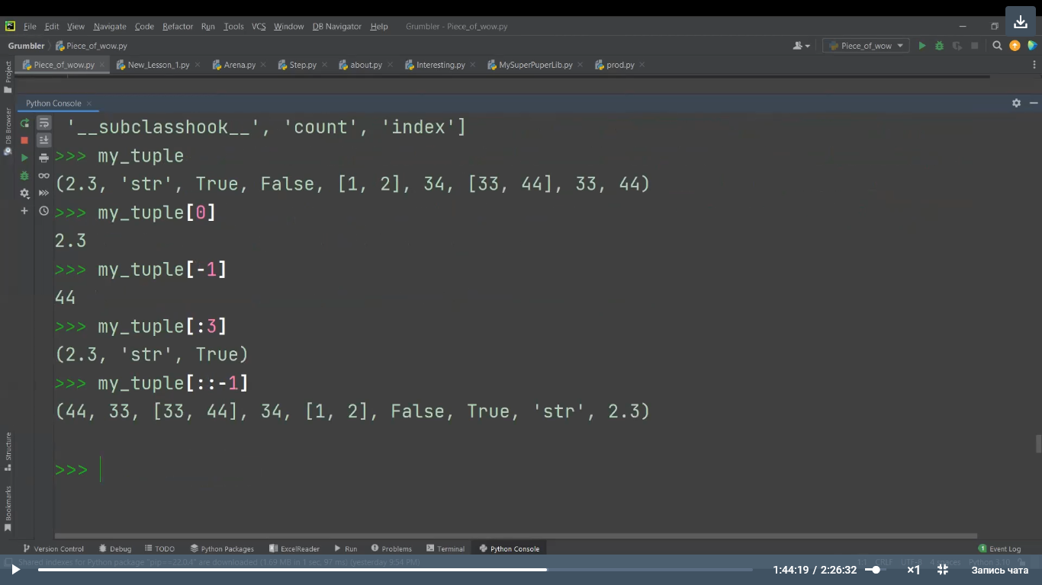

Если в кортеже есть вложенный список, его можно изменять, добавлять элементы. В остальном он неизменяем.

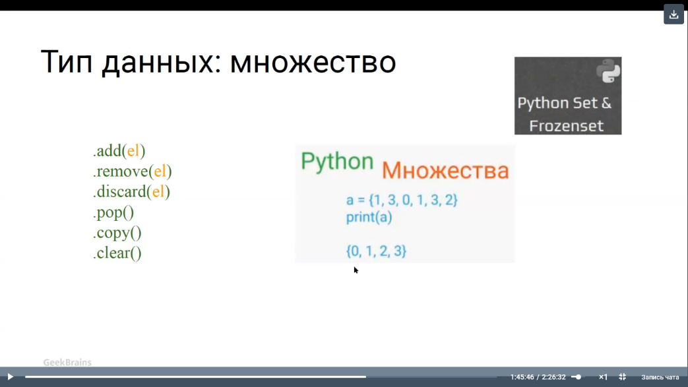

Это контейнер с **неповторяющимися** элементами, расположенными в **случайном** порядке.

Метод index( ) использовать нельзя.

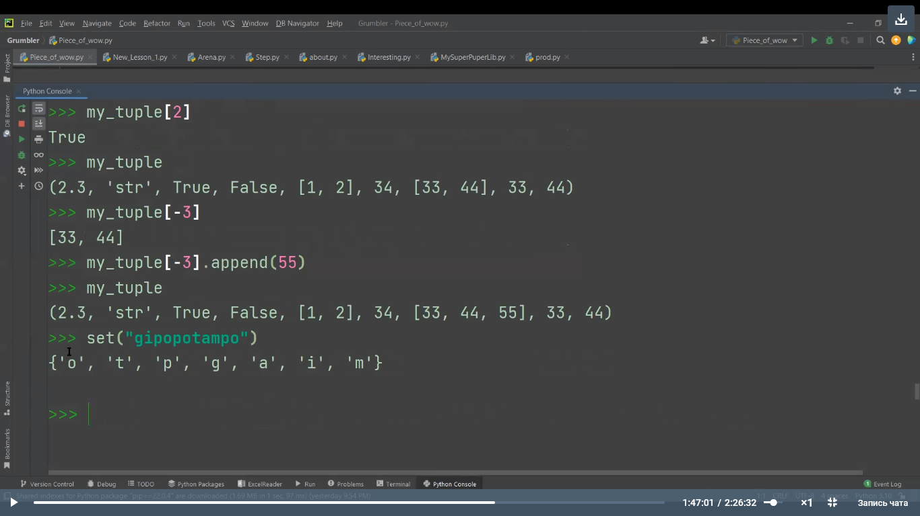

Автоматическое формирование множества – **set**( ).

Буквы расположены в случайном порядке (в рамках одной сессии будет одинаковым), не повторяются.

Использование: сколько пользователей были одновременно на этом сайте, смотрели этот товар.

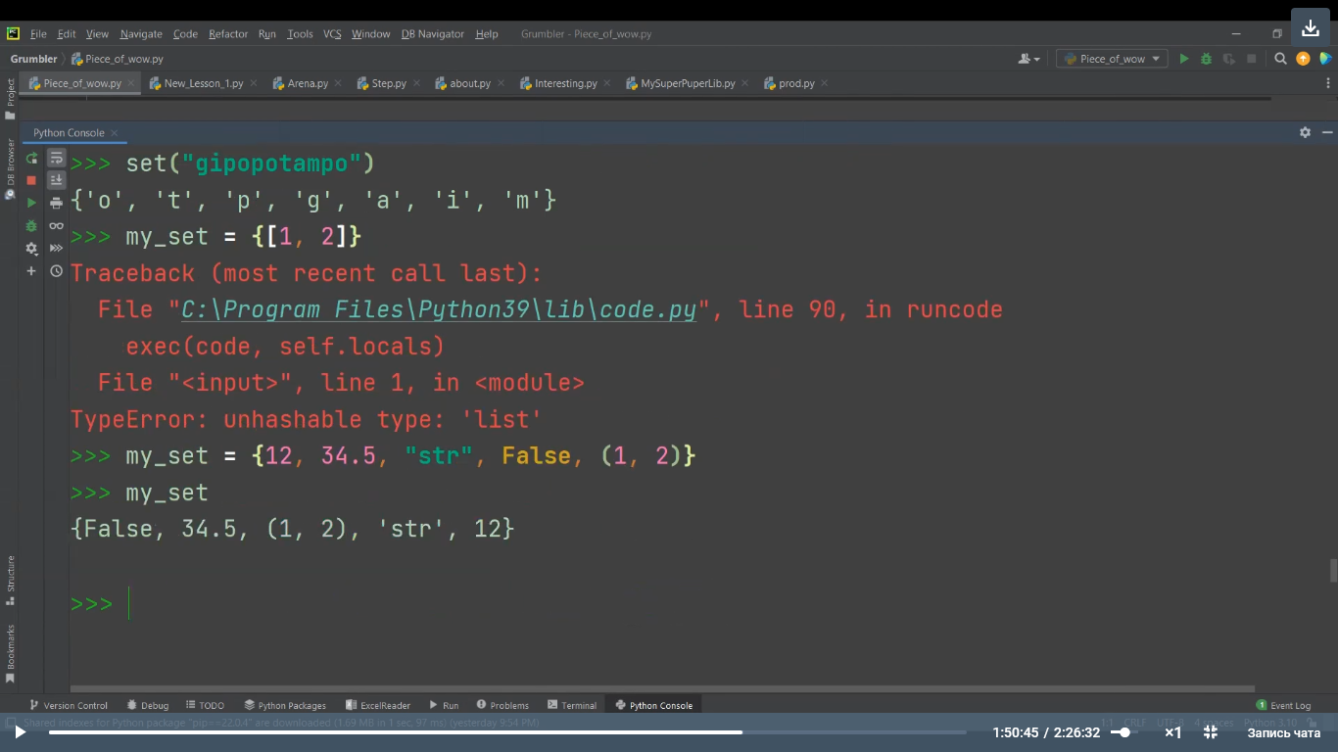В множество можно добавить только **неизменяемые** типы данных

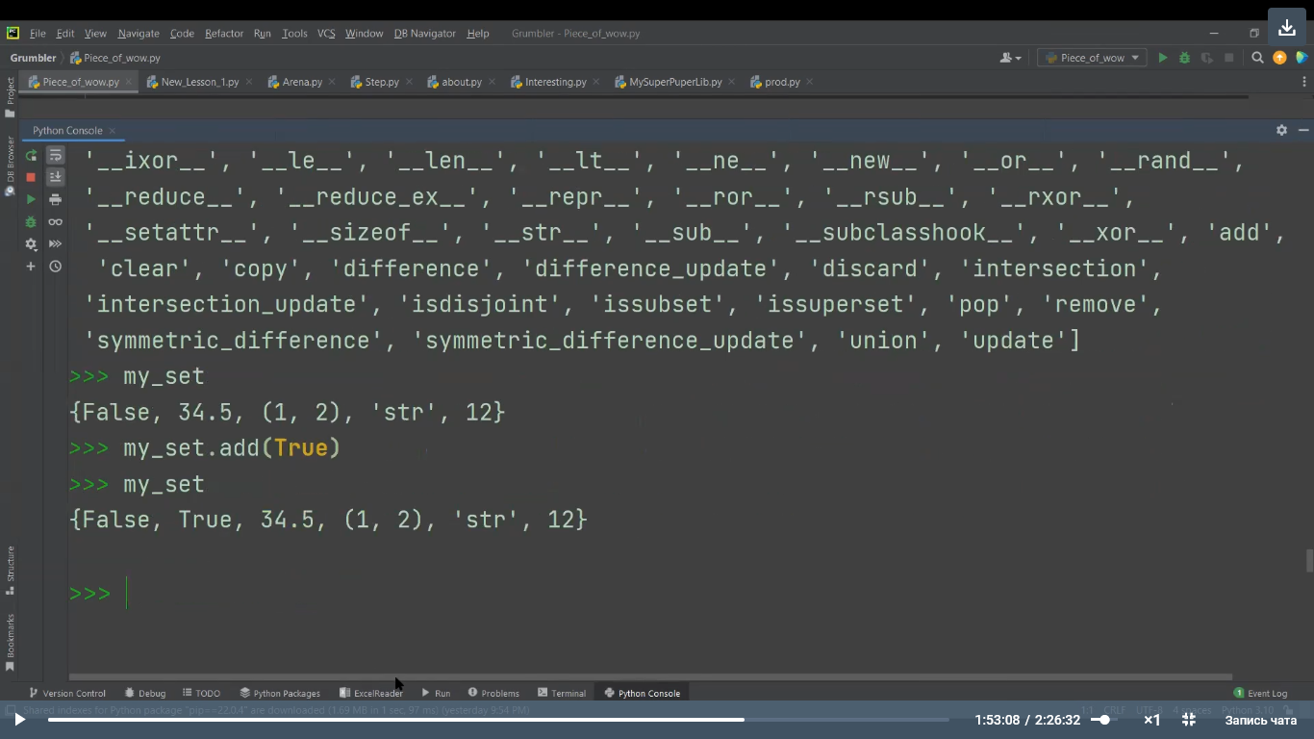Методы

**Add** - Добавление элемента

Если есть False и True, то добавить 0 и 1 уже нельзя.

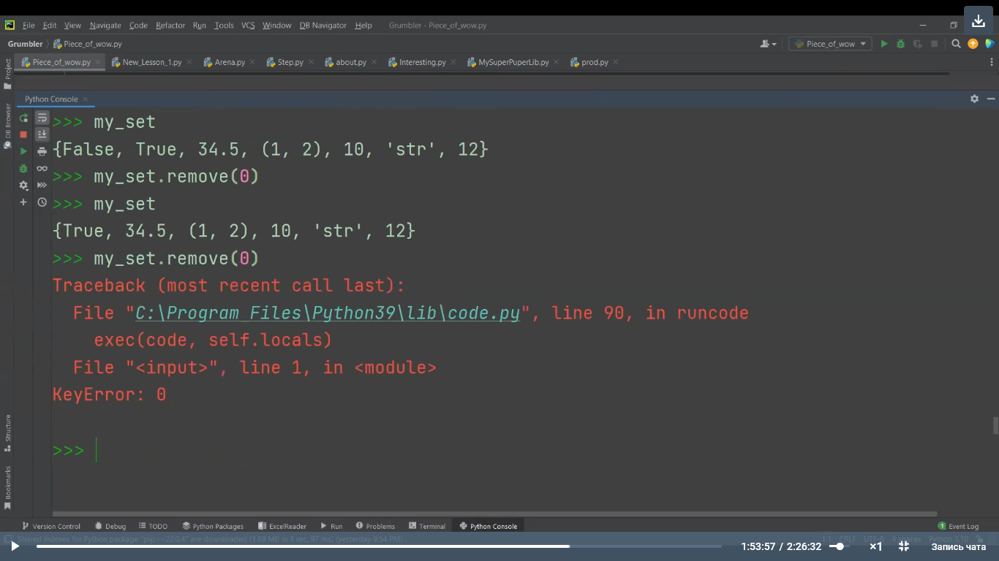

**Remove** - Удаление элемента (0 удаляет False). Повторное удаление выдает ошибку.

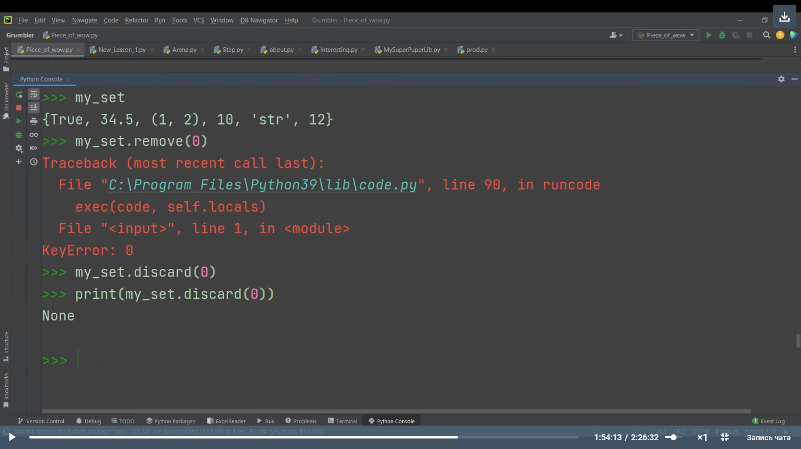

**Discard** – действует, как и remove, только в случае ошибки выдает None

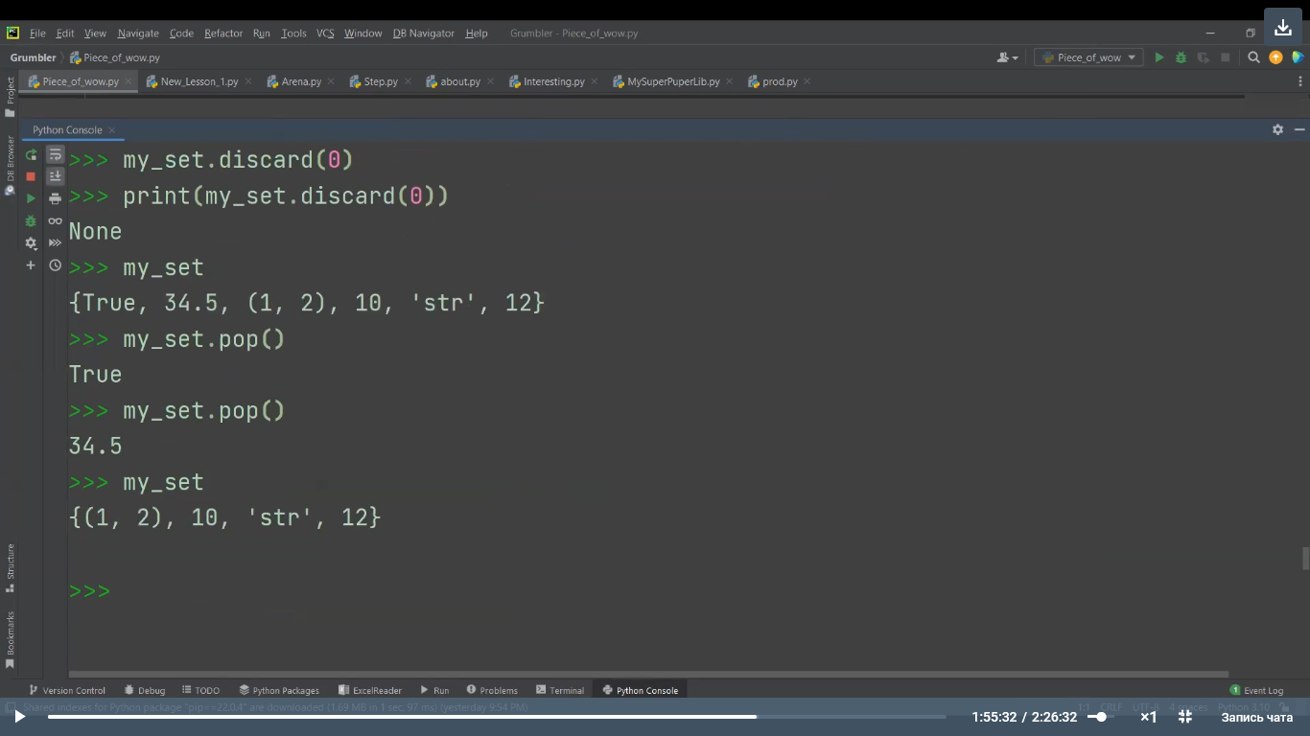**Pop** – удаление случайного элемента в структуре (нельзя обратиться по индексу, так как у элементов случайный порядок. По факту всегда удаляет первый элемент.

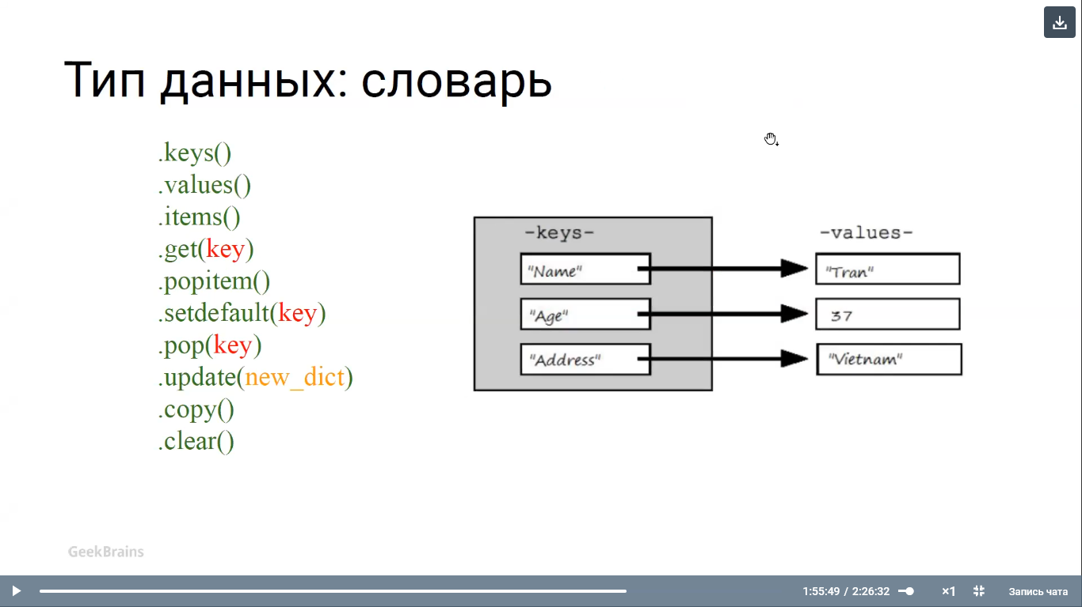

Множество – это по сути ключи, а словарь – это ключи и значения.

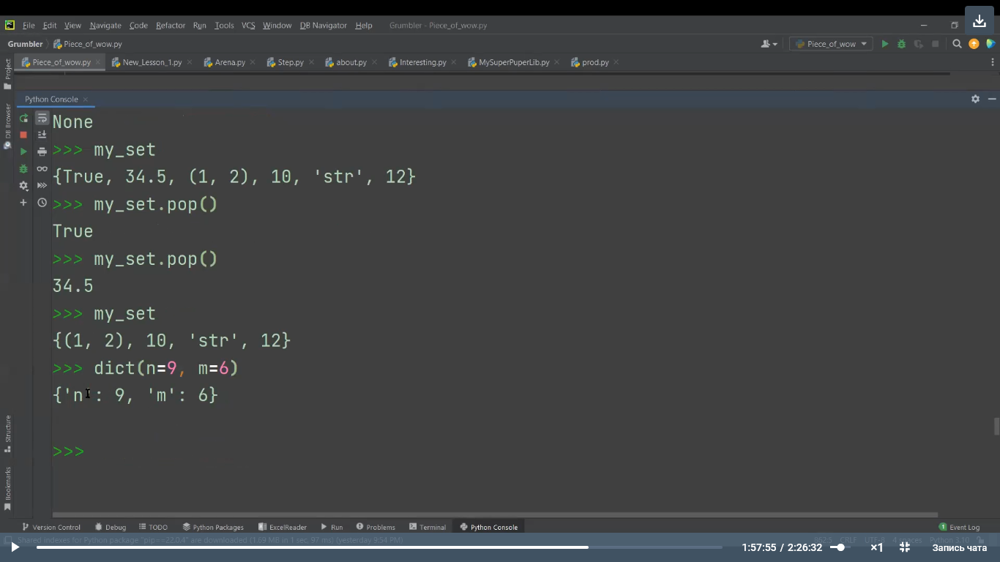Ключи должны быть уникальными. Значения могут совпадать. Словарь **изменяемый**.

Автоматическое задание словаря – **dict**( ).

Появилась строка.

**Ключи** могут быть только **неизменяемыми типами**:

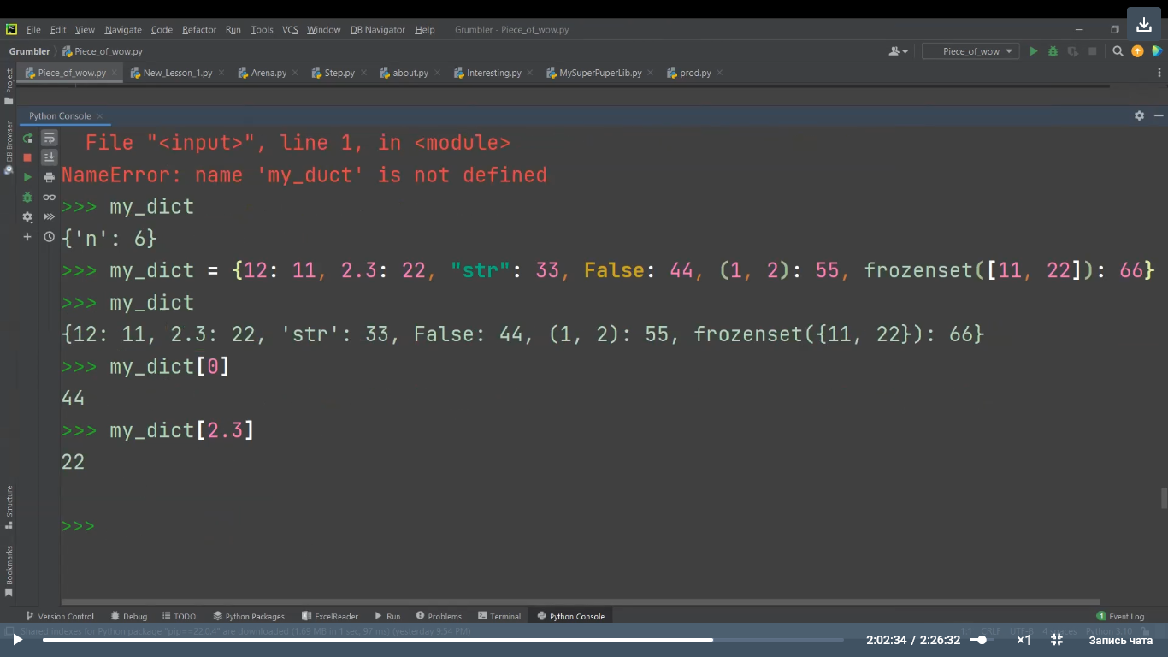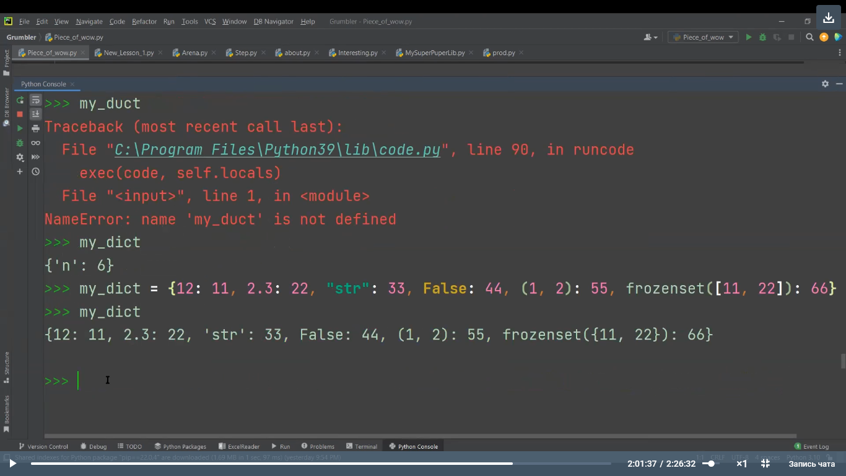

Можно найти по индексу ключа его значение

По 0 (0 = False) выдал значение ключа – 44.

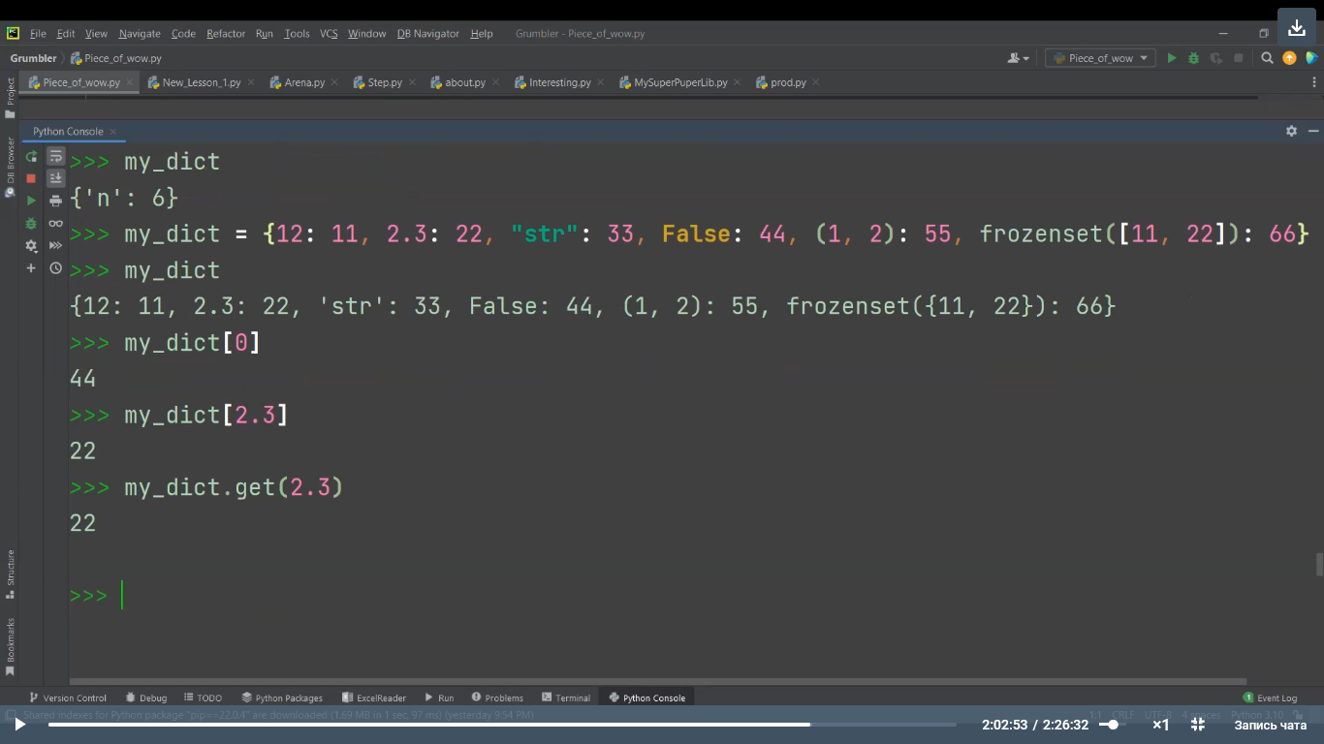Аналогичный метод **get**. Отличается тем, что при обращении к несуществующему индексу, будет ошибка, используя get – будет None.

**Добавление элемента** (всегда в самый конец). **Изменение элемента** выглядит также – затирается старое значение.

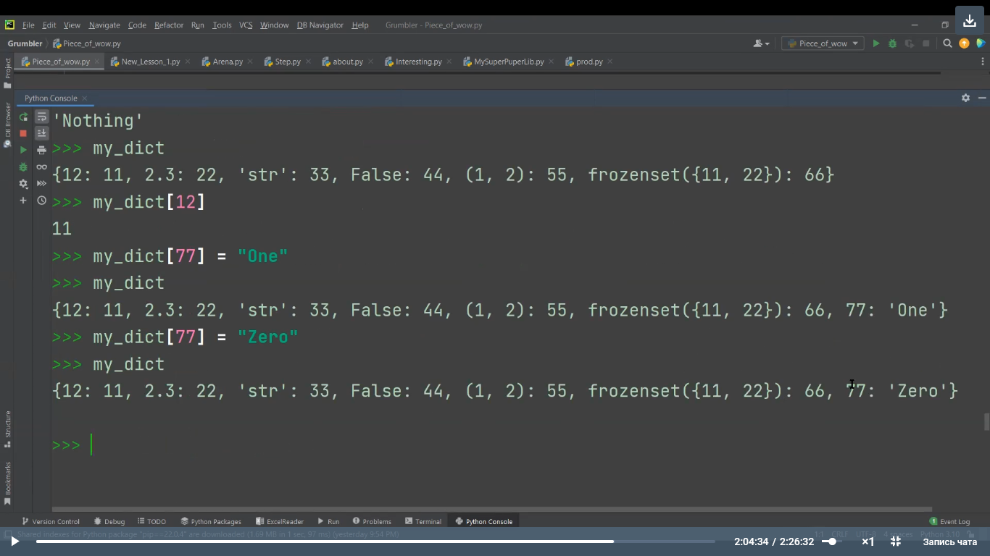

Метод **setdefault** – ищет значение по ключу, если его нет, создает новую пару со значением None. Можно сразу указать нужное значение через запятую.

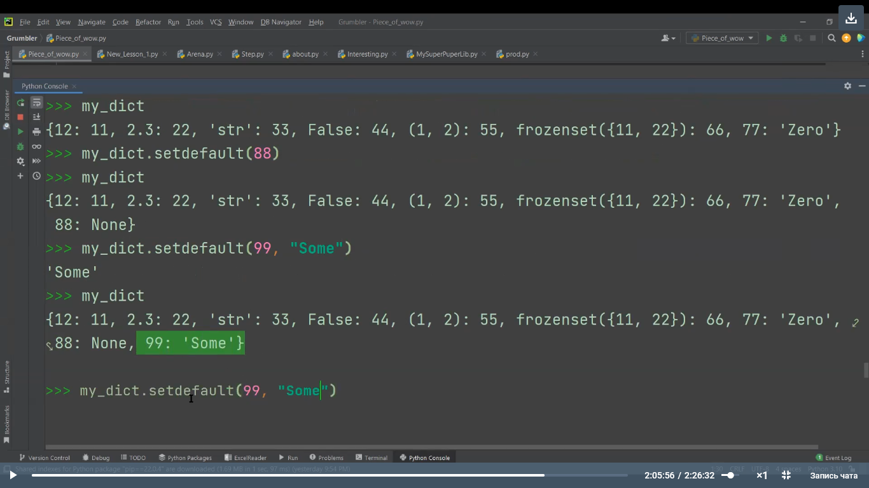

Вызов списка ключей – keys. Вызов значений – values. Вызов пар в виде кортежа – items. При удалении удаляется вся пара.

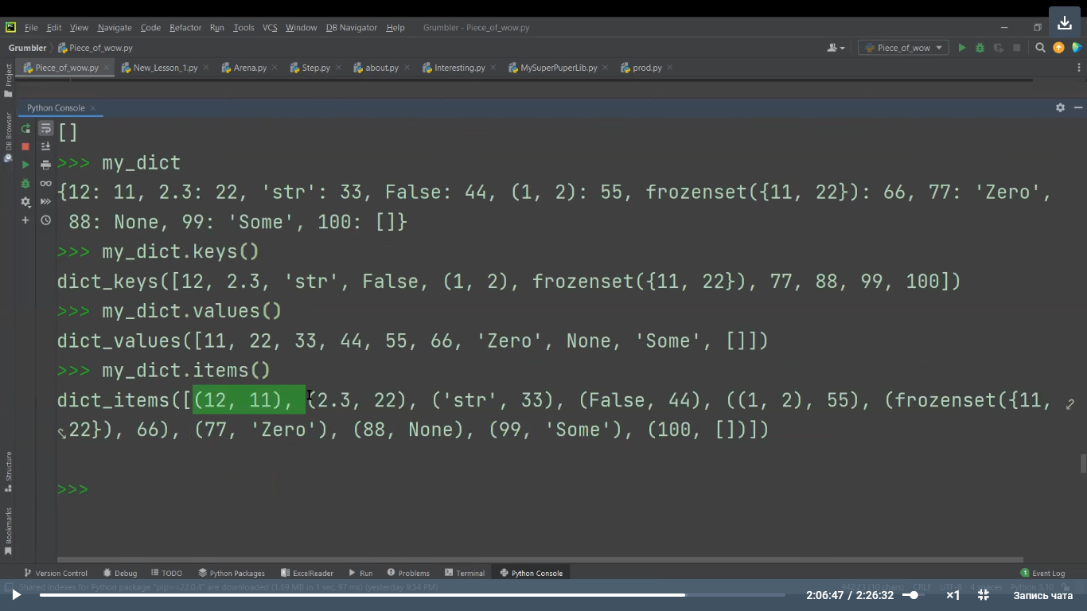

**Булевы значения**

**None type** – нельзя складывать между собой.

**Цикл for in**

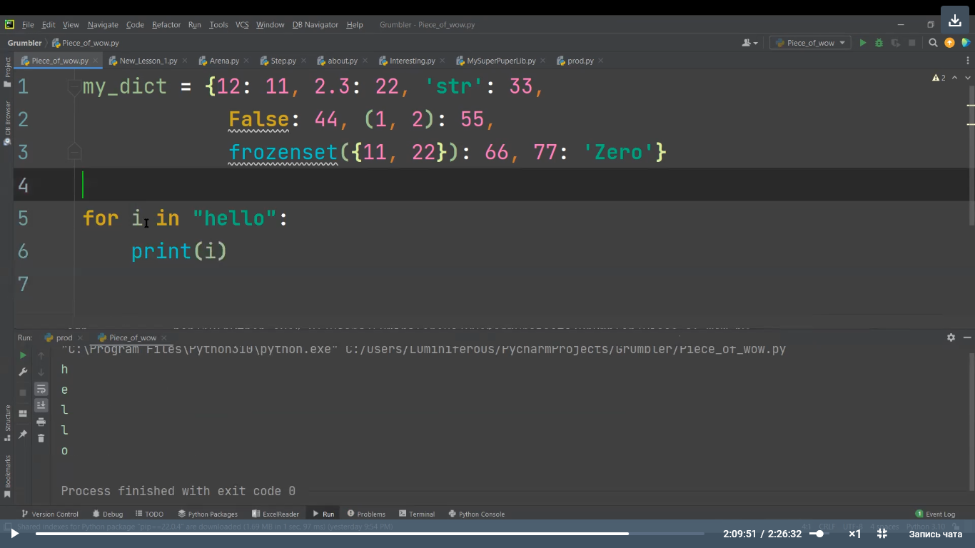Вместо i может быть любой символ.

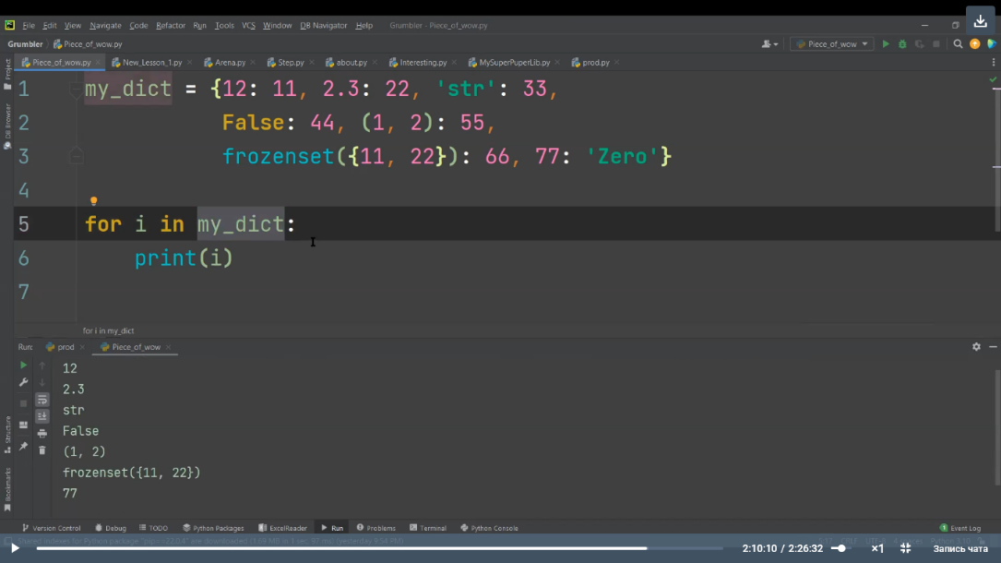

При работе со словарем будет выведено самое значимое (для словаря – это ключи)

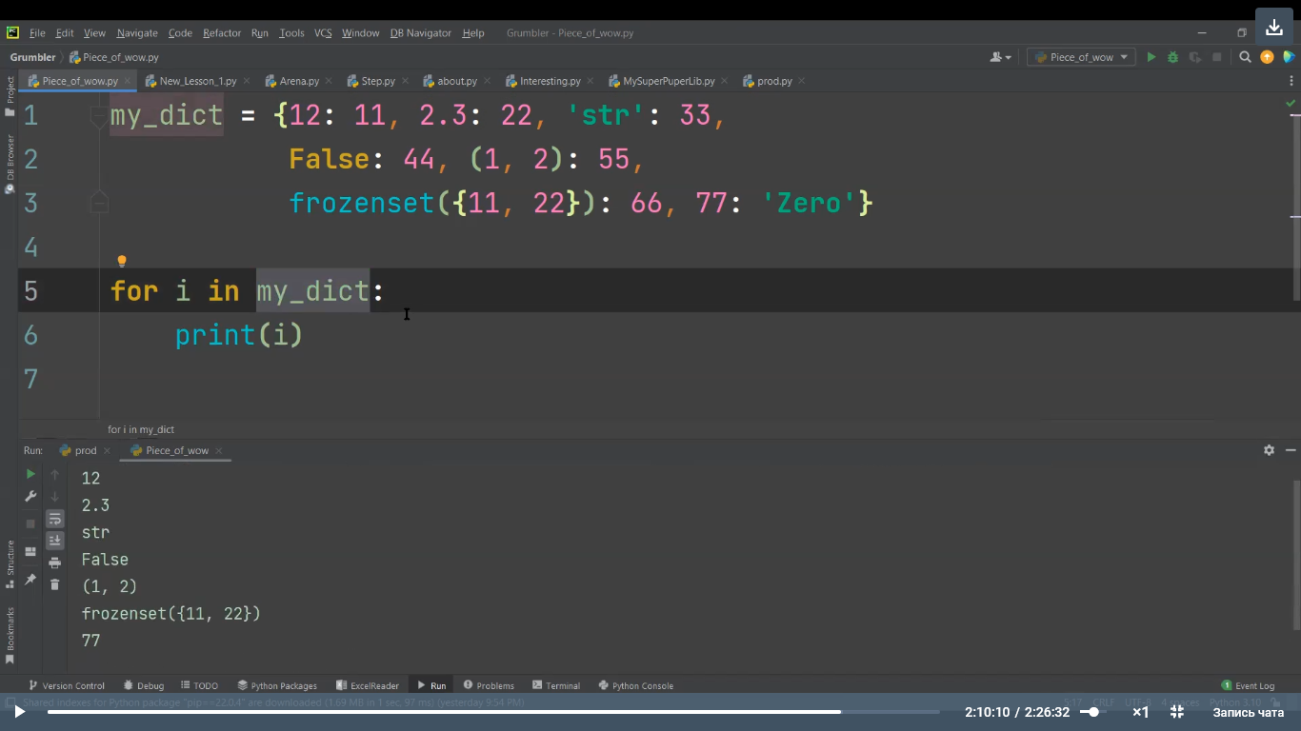Для работы со значениями нужно указать my_dict.values( ):

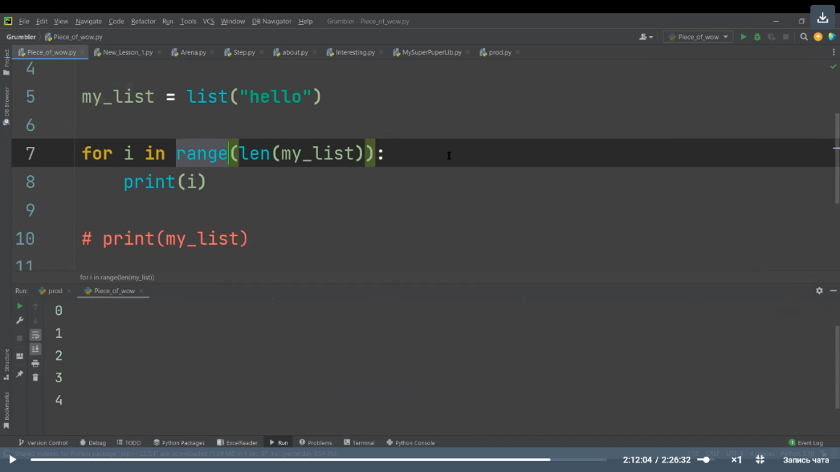Функция **range** работает только с целочисленными значениями. Для доступа к индексам используем функцию len.

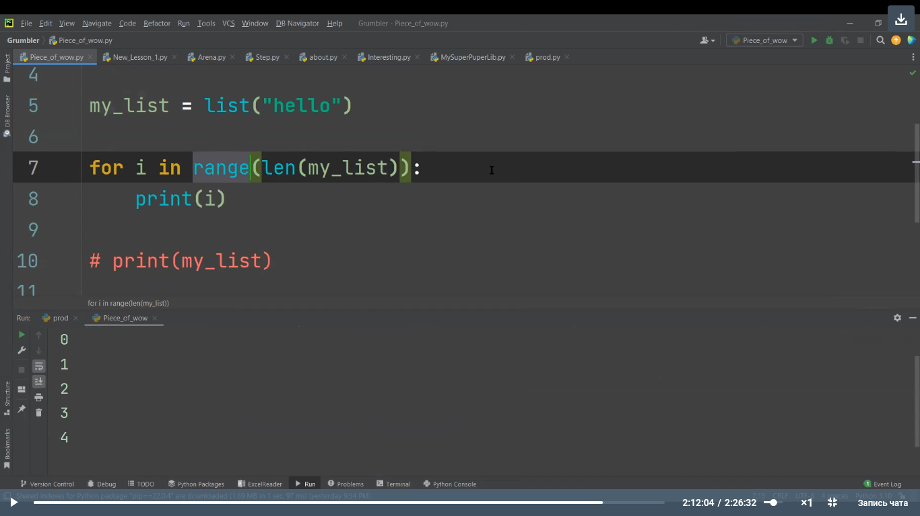

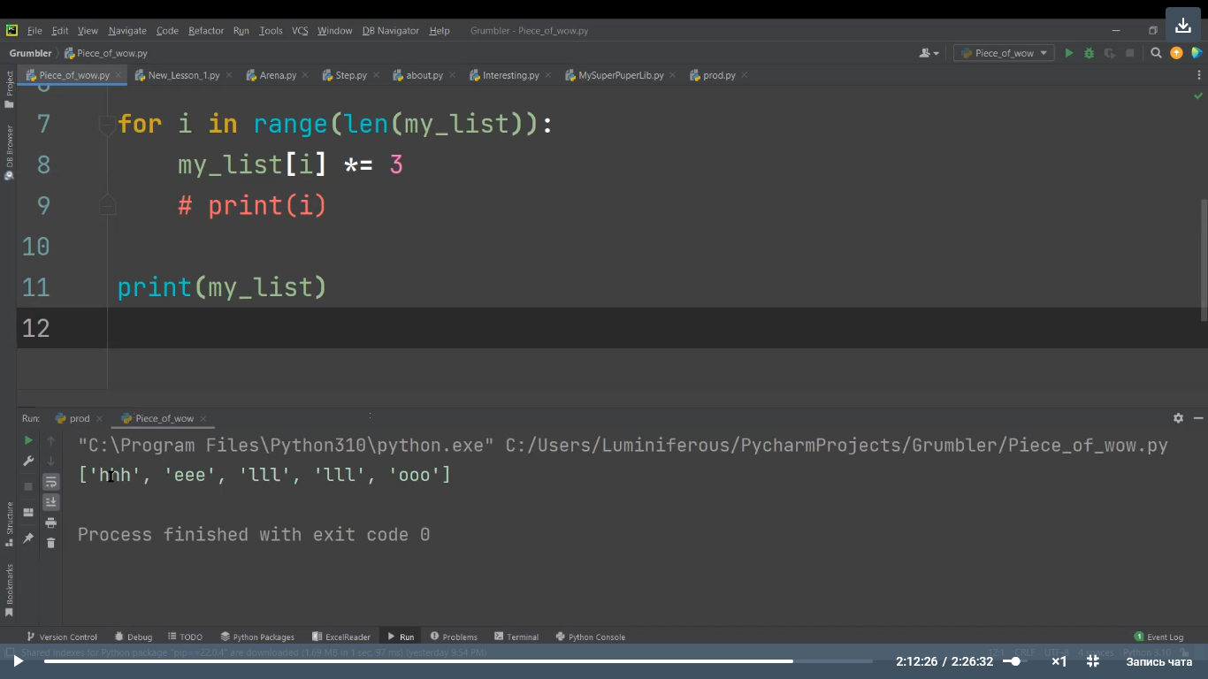

Список физически изменился

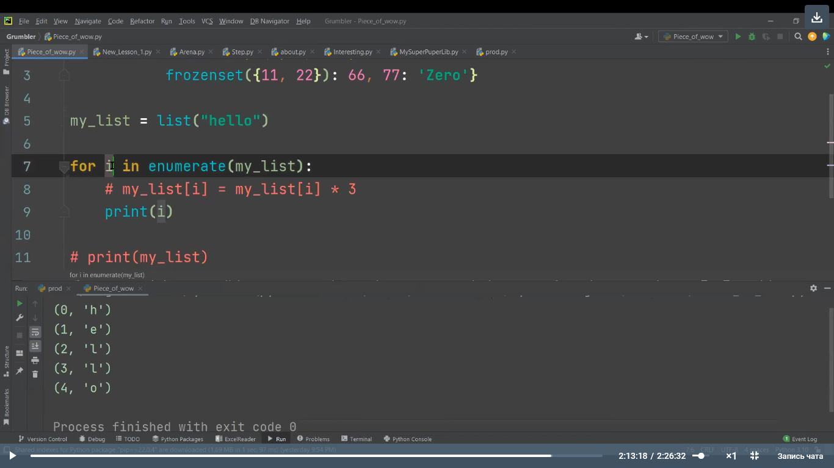

При использовании **enumerate** уже не важен тип данных. Результат – в виде кортежа (индекс – значение)

Более красивый вариант

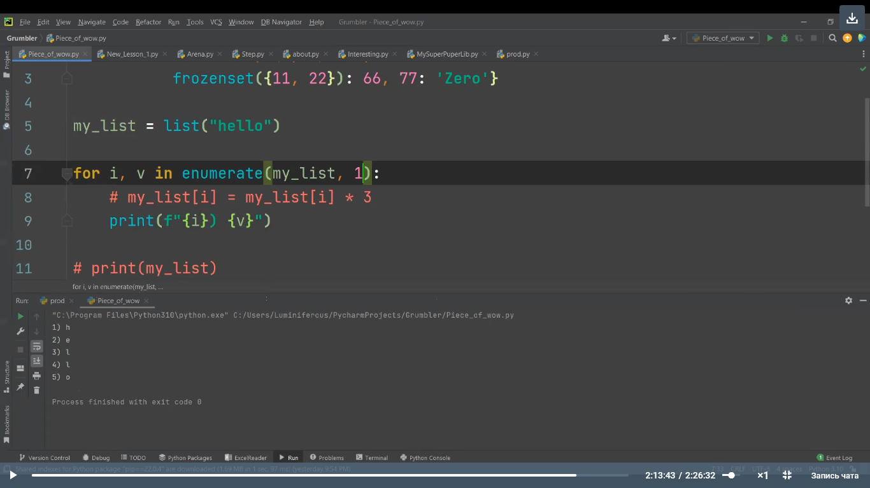

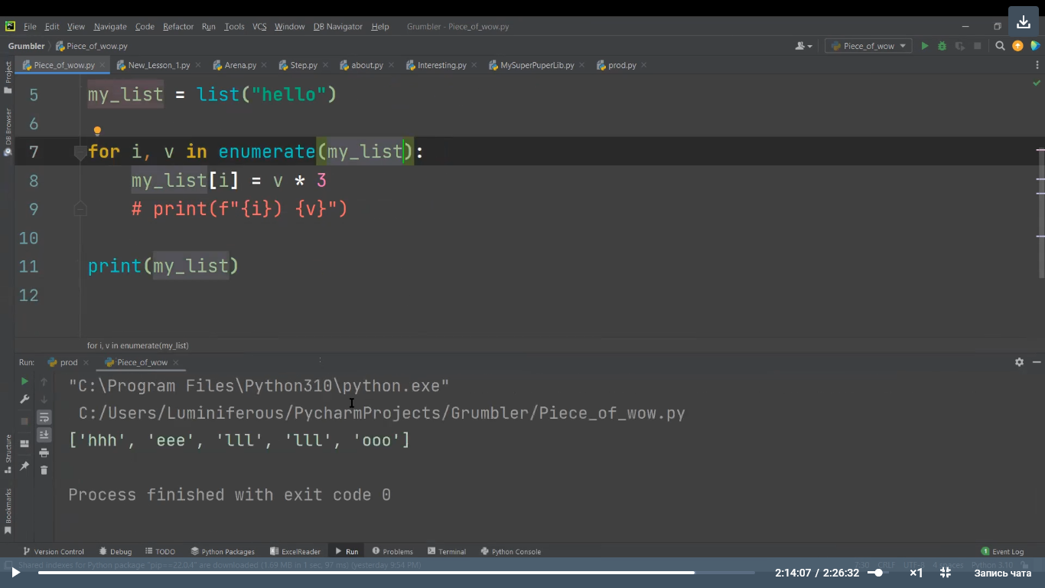Изменение значения (список поменялся)

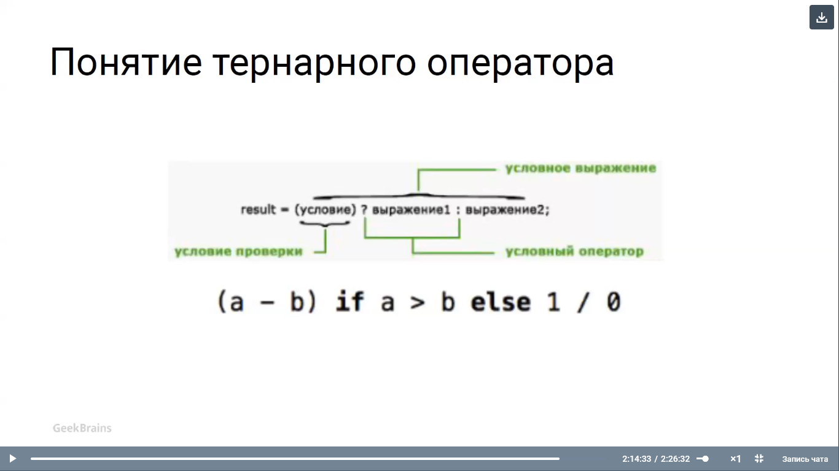

Если выражение при if истинно, делаем то, что слева, если ложь – то, что справа

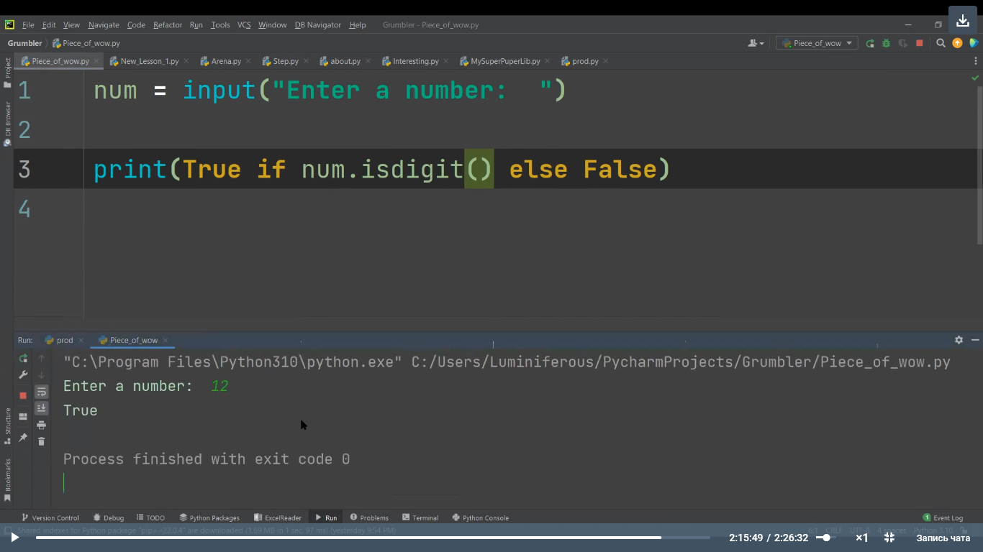



Не работает с отрицательными числами, но можно использовать replace.

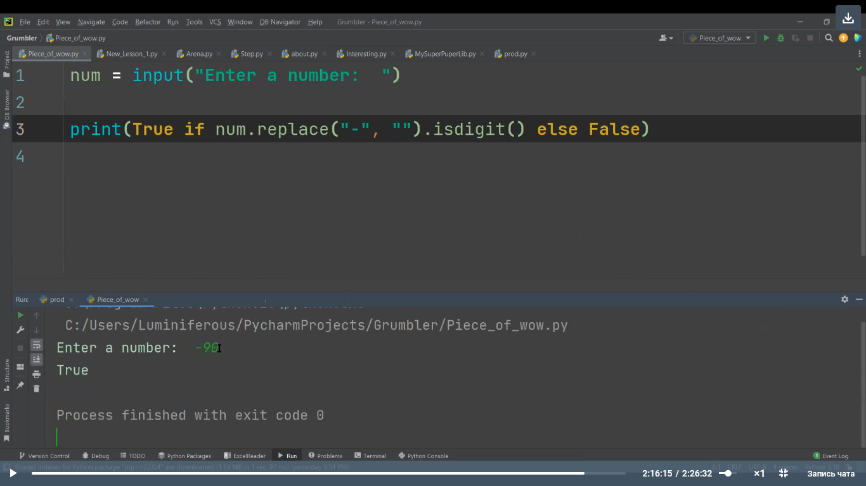



**Оператор in**

Не работает с числами, только с символами (строками) или списками (список итерабельный)

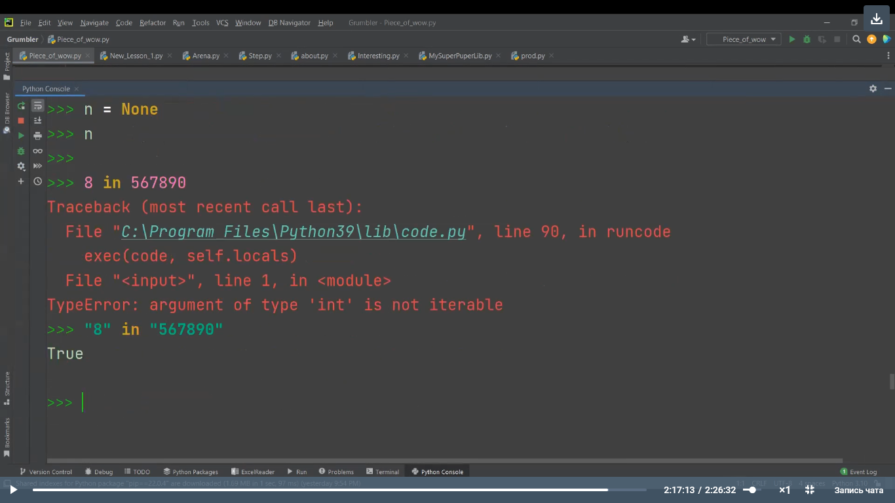

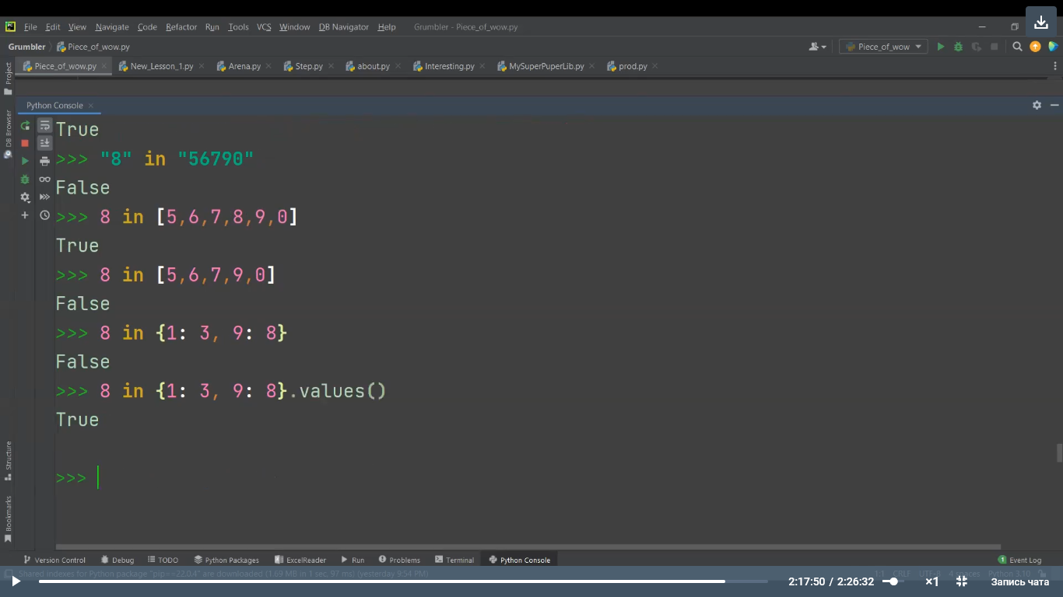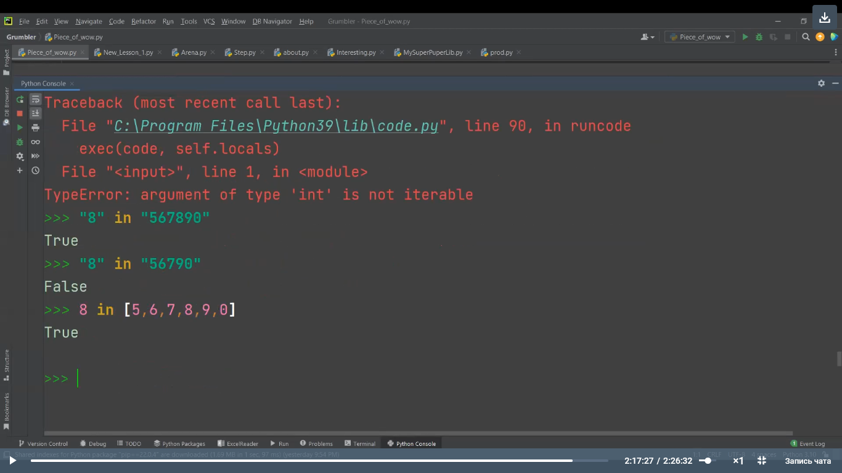

Работает со словарями

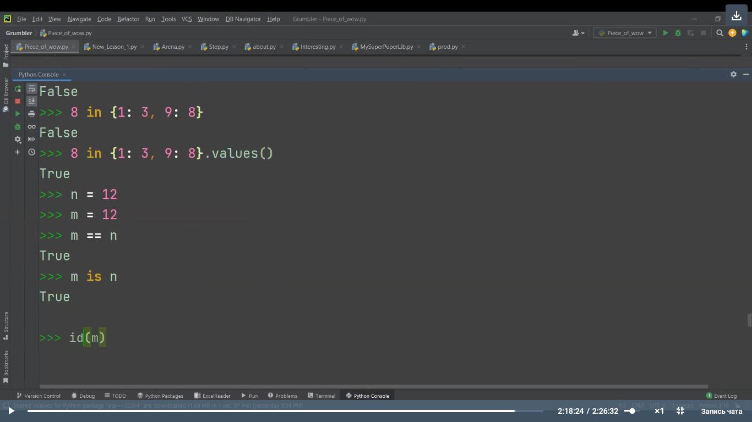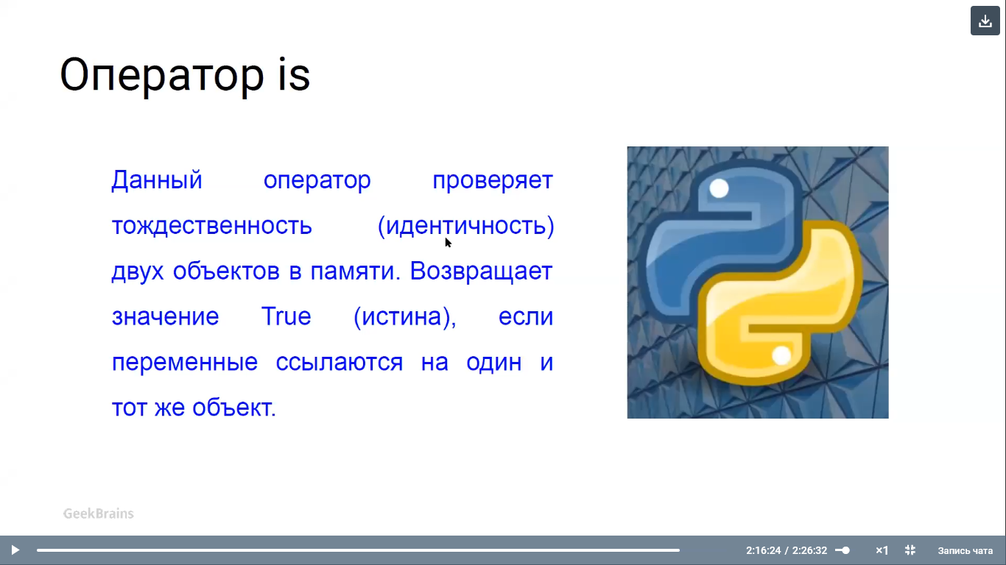

Если переменной присвоен неизменяемый тип (число, строка), то оператор is будет давать True. Если тип изменяемый (список, словарь), то будет False.

<https://github.com/GeekBrainsTutorial/Python_lessons_basic/pull/888/files#diff-643cdfd650c1b3c0b52f87e39df9e9e64ebdc314bfe6899532fe0cf0afa25e1b>

<https://github.com/GeekBrainsTutorial/Python_lessons_basic/pull/885/files#diff-b7c70221c312fbfe4db88fd3e701e28b605be5312d10471a6a573e8fa6409b1f>